# 第7章 基础卷积神经网络： 图像处理利器

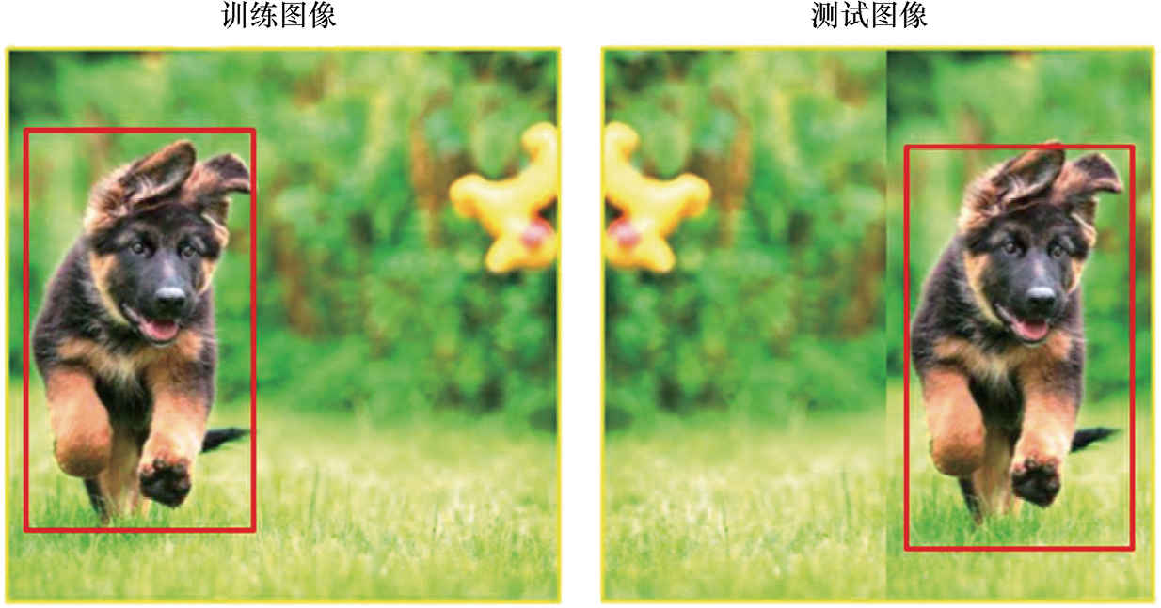

图7-1 平移不变性示意

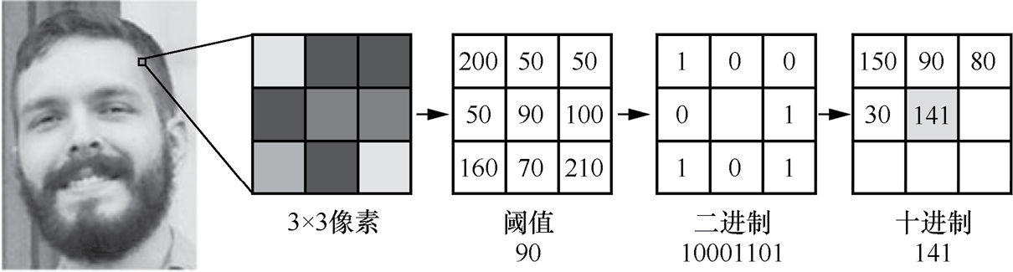

图7-2 局部性示意

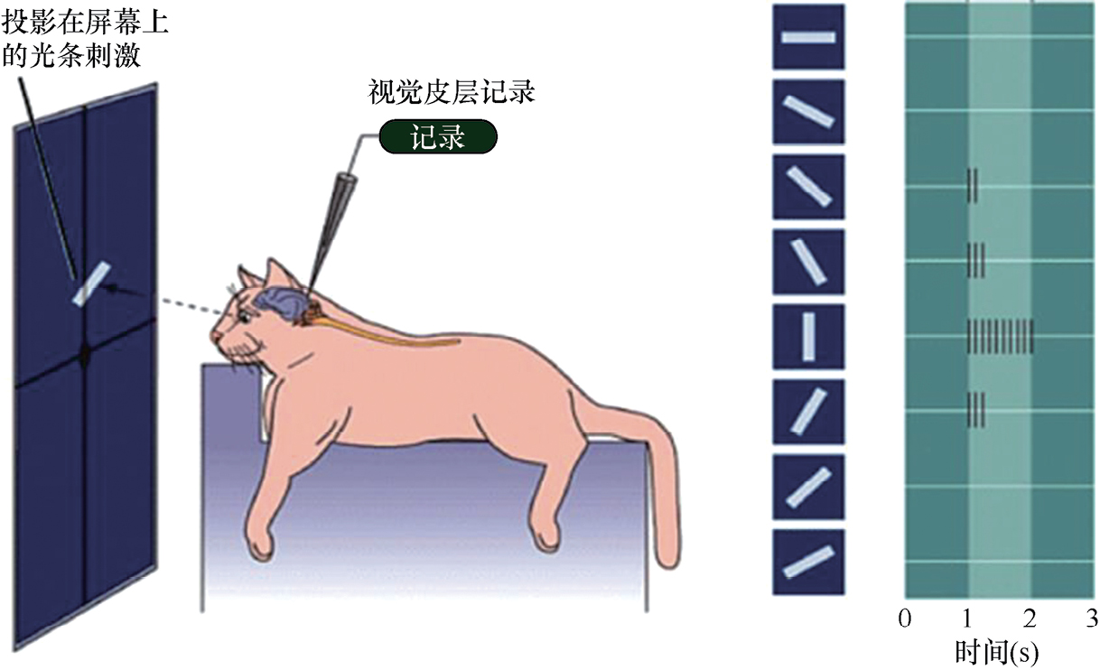

图7-3 动物视觉神经元实验示意

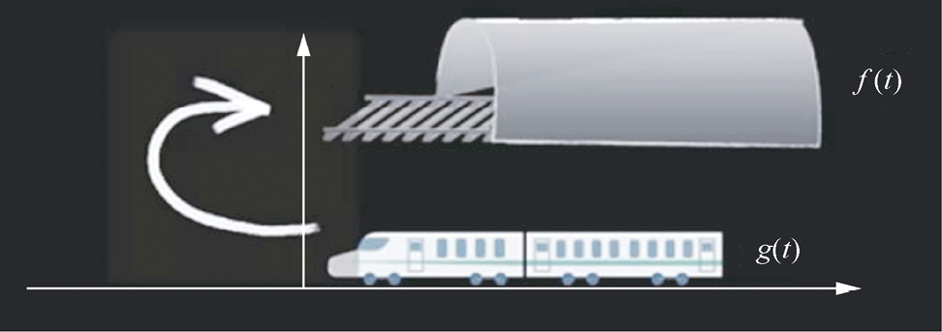

图7-4 卷积运算的直观理解示意

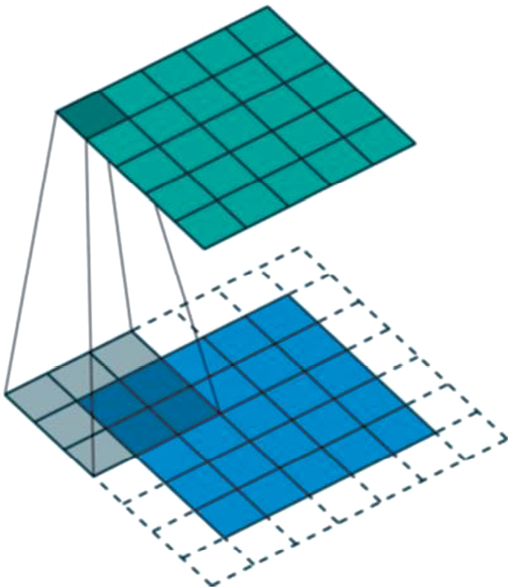

图7-5 图像卷积操作示意

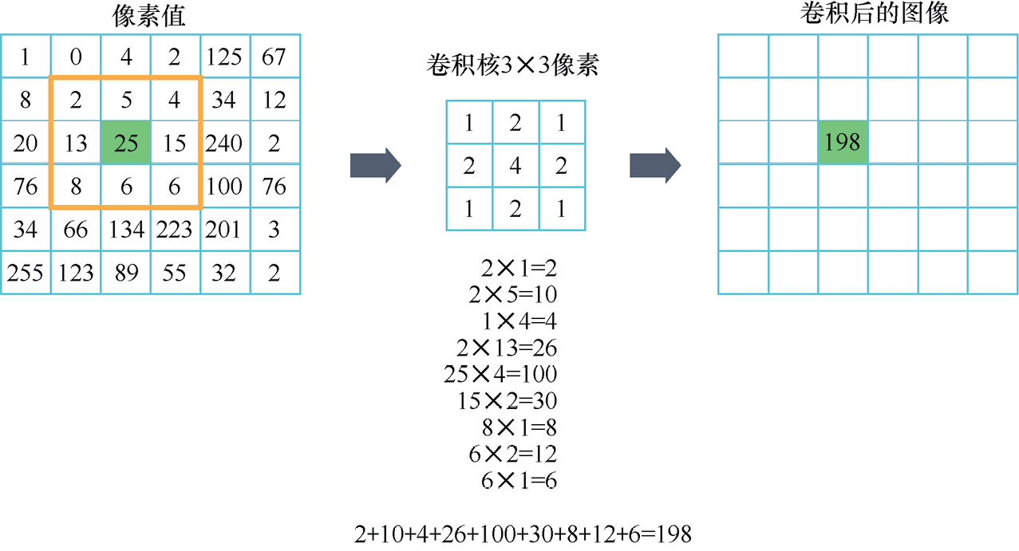

图7-6 图像卷积运算过程

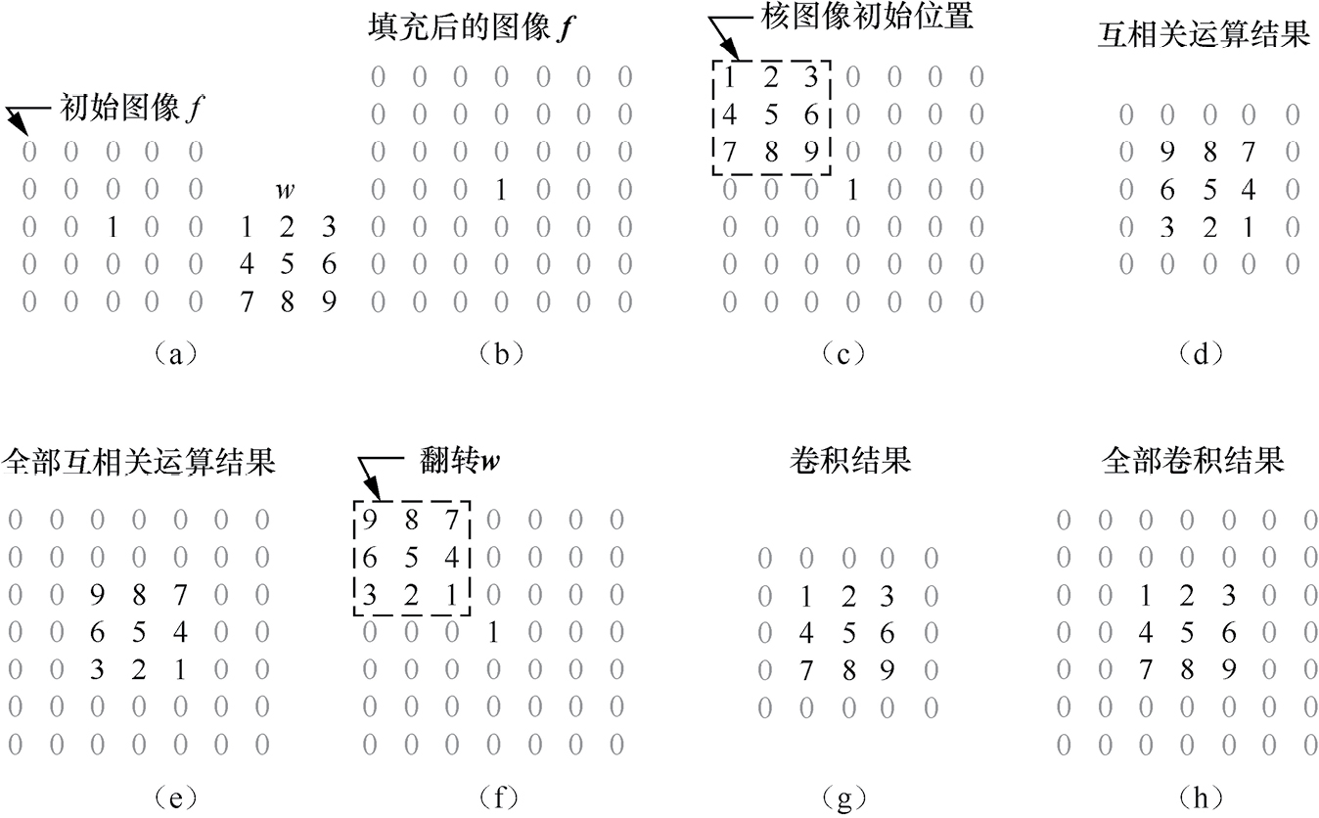

图7-7 卷积和互相关运算结果示意

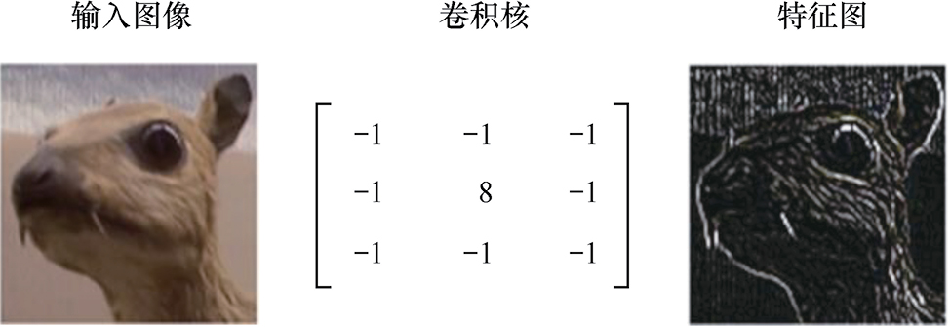

图7-8 卷积操作结果示意

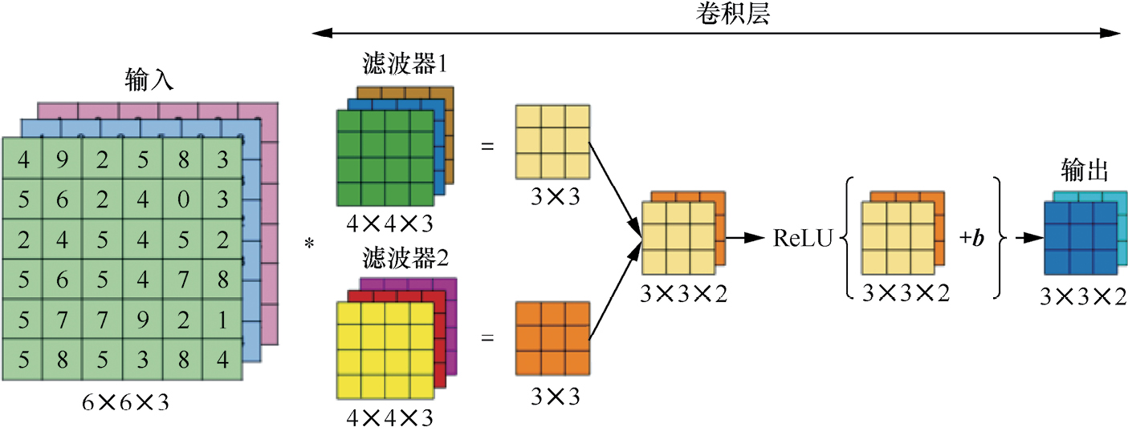

图7-9 卷积层效果示意

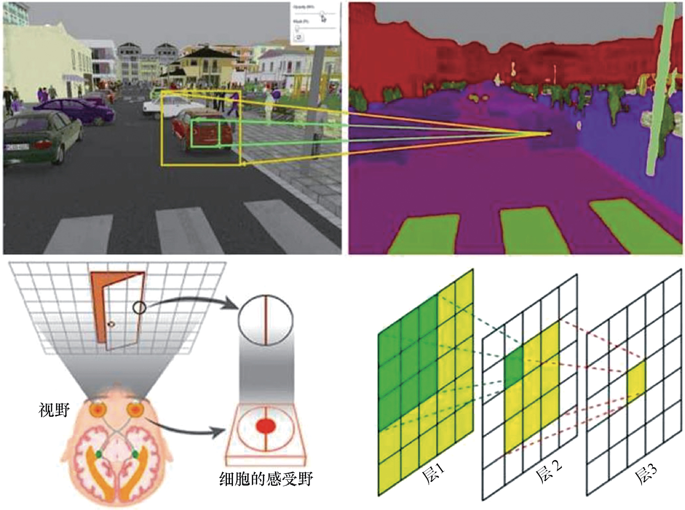

图7-10 感受野效果示意

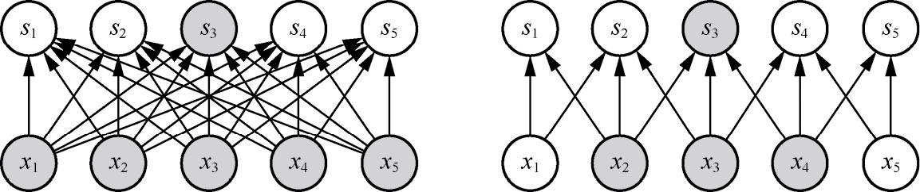

图7-11 稀疏交互示意

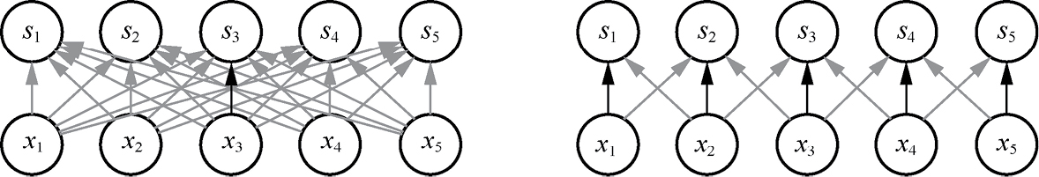

图7-12 参数共享示意

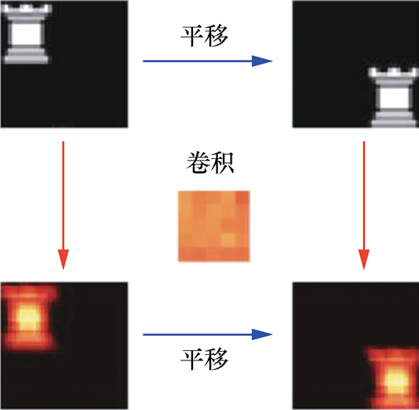

图7-13 平移等变性示意

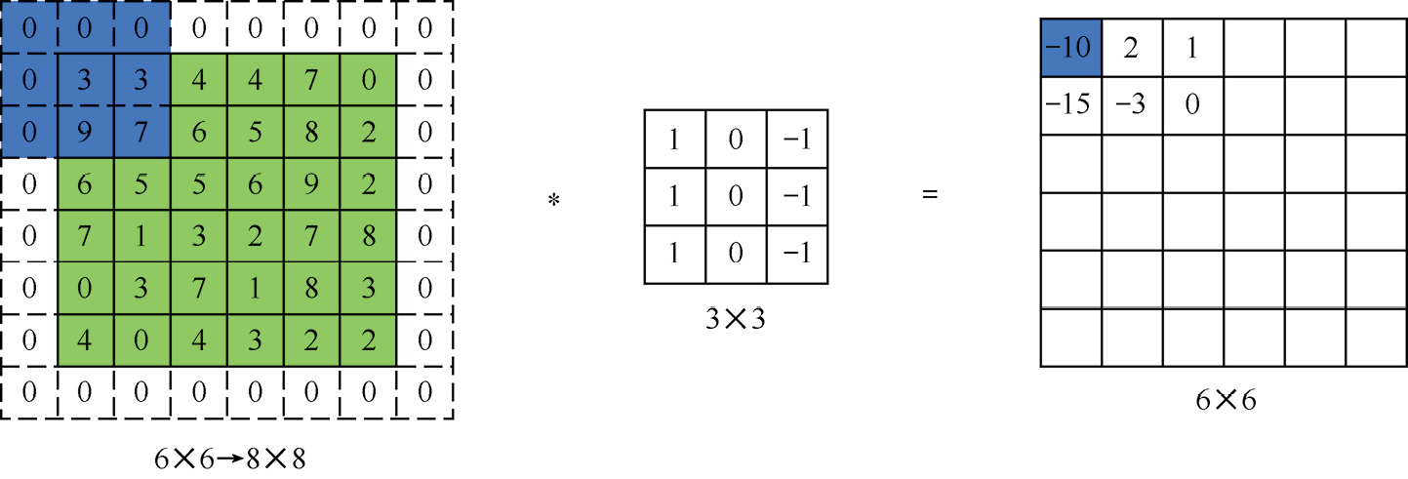

图7-14 填充效果示意

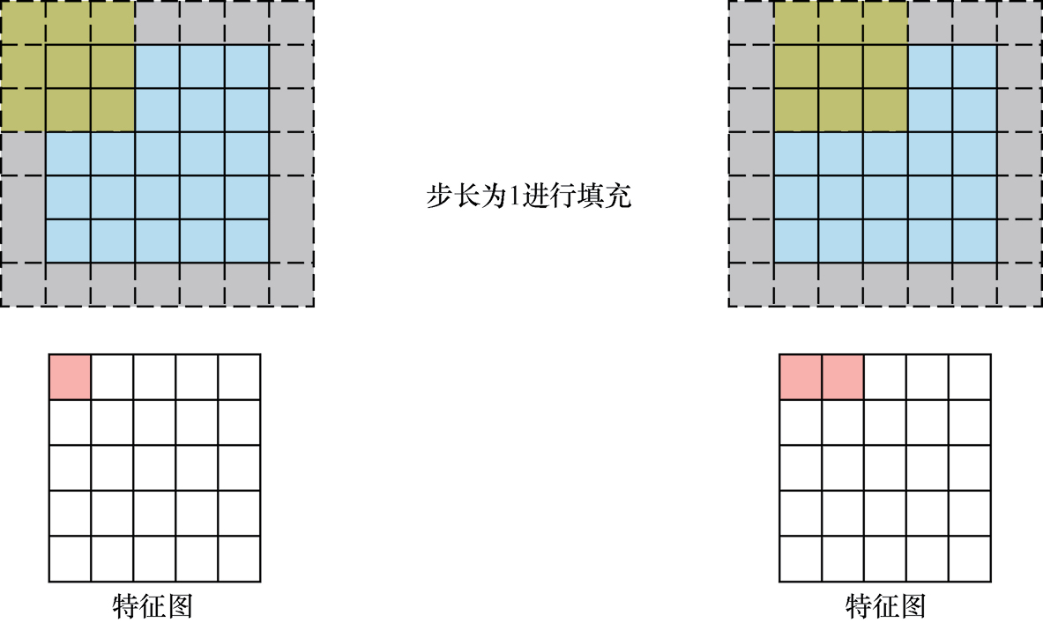

图7-15 步长效果示意

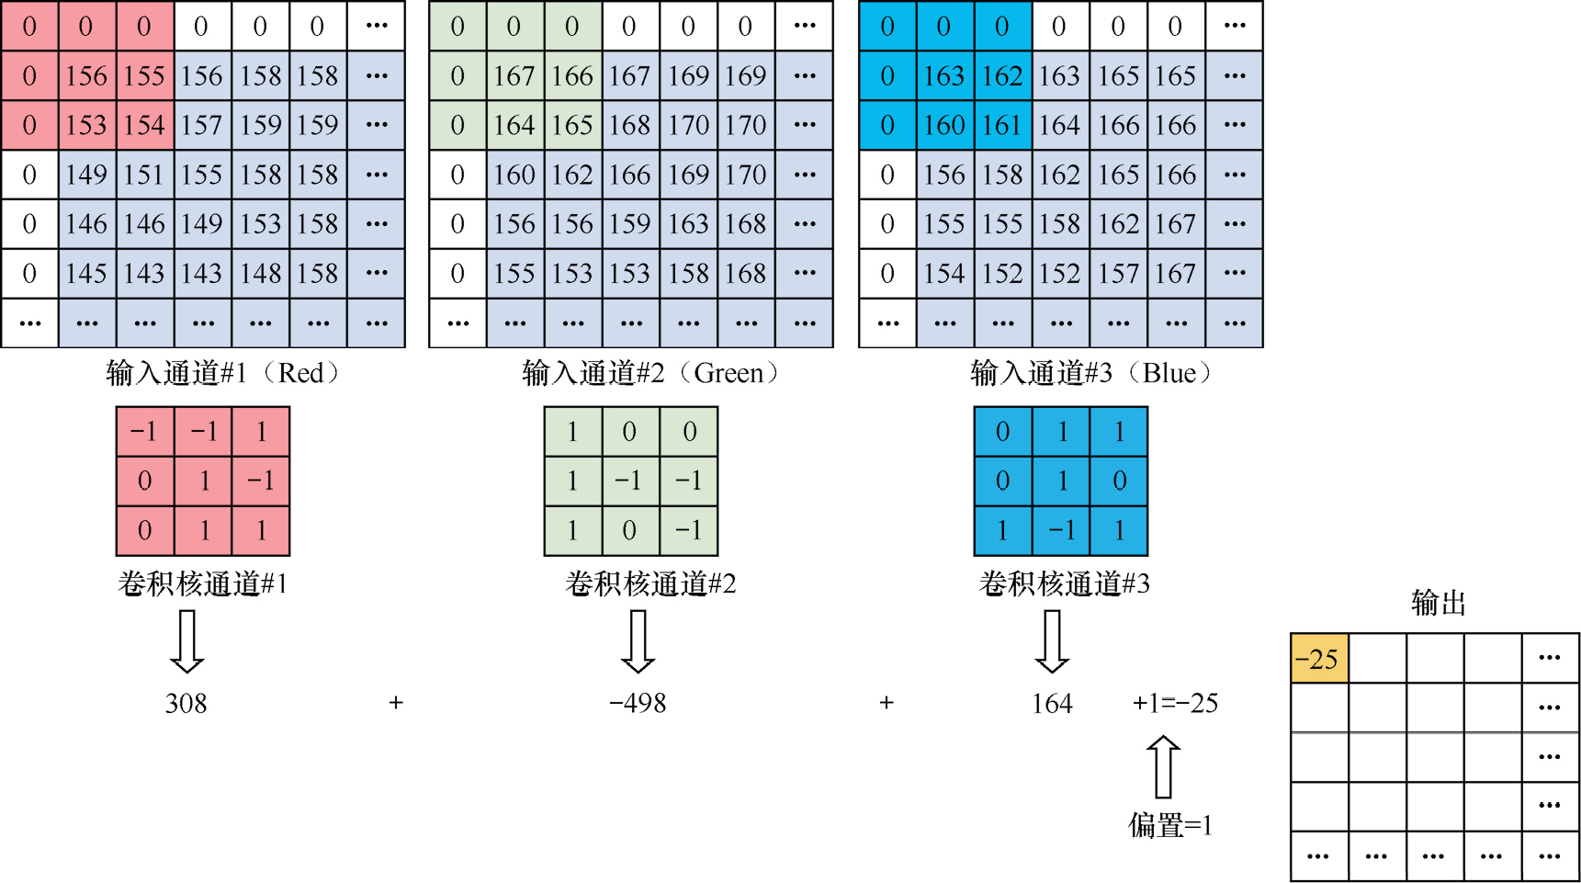

图7-16 多通道卷积示意

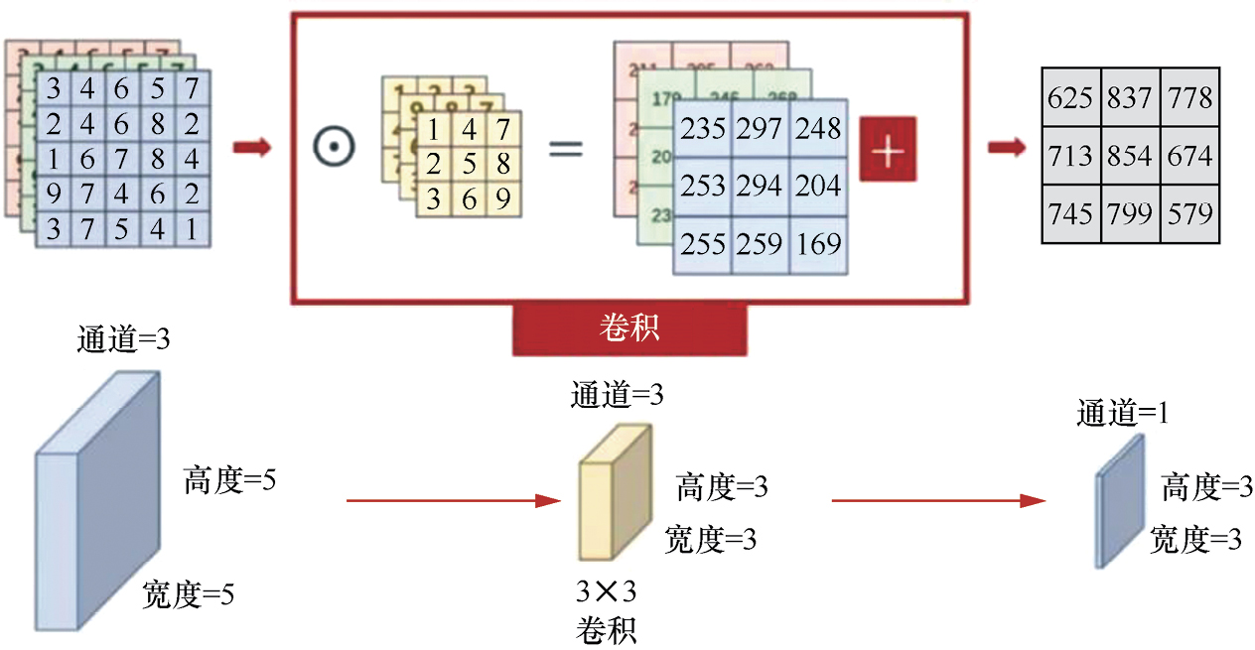

图7-17 多通道卷积示意

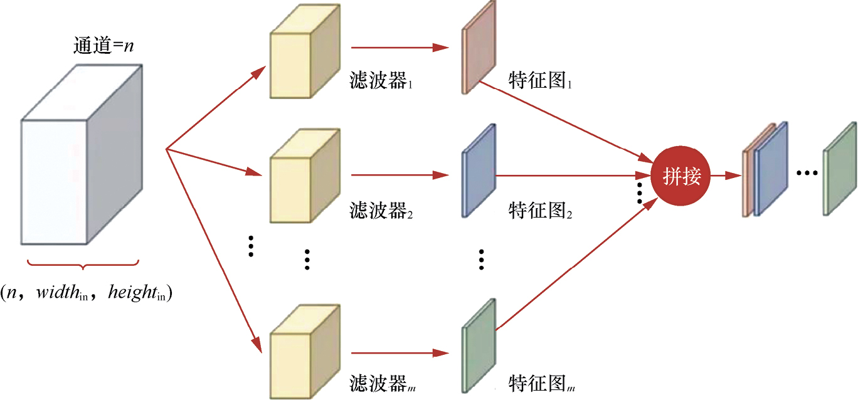

图7-18 多通道卷积示意

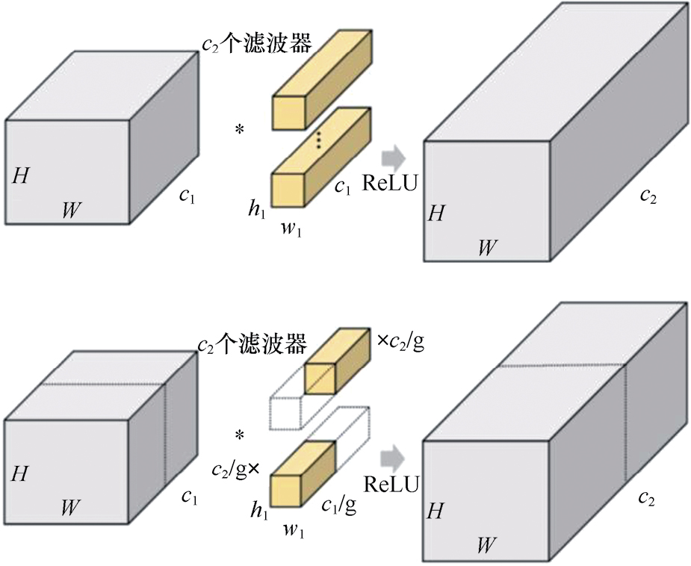

图7-19 分组卷积示意

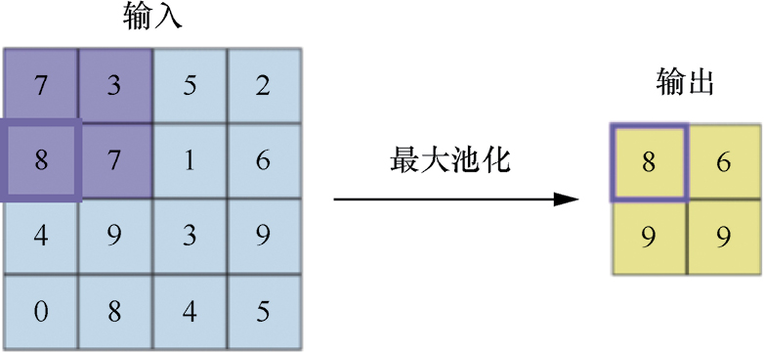

图7-20 最大池化示意

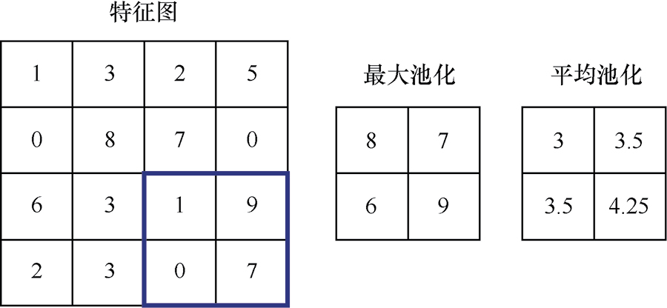

图7-21 平均池化示意

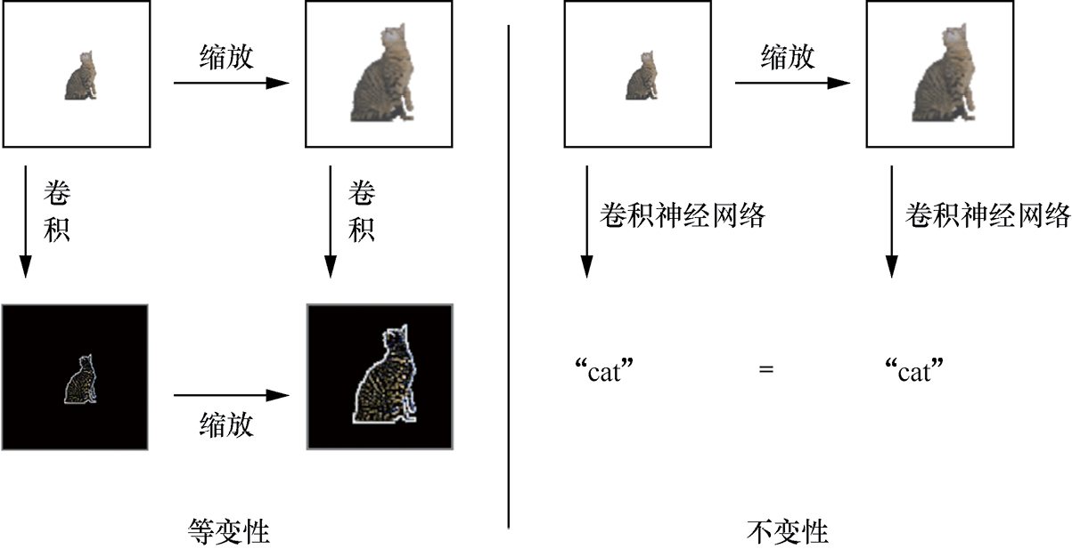

图7-22 等变性和不变性效果示意

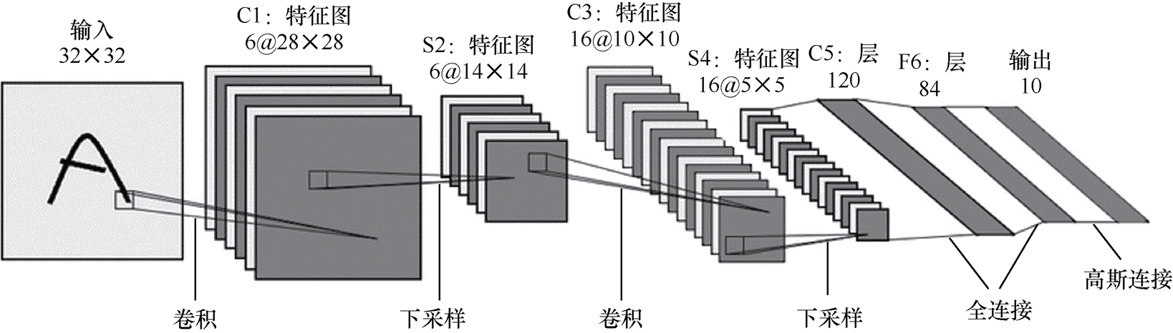

图7-23 LeNet结构示意

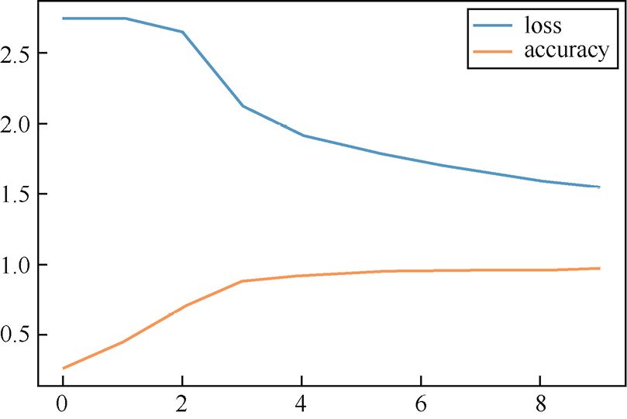

图7-24 损失和准确率曲线accuracy: 0.9628

第8章 基础循环神经网络：为序列数据而生

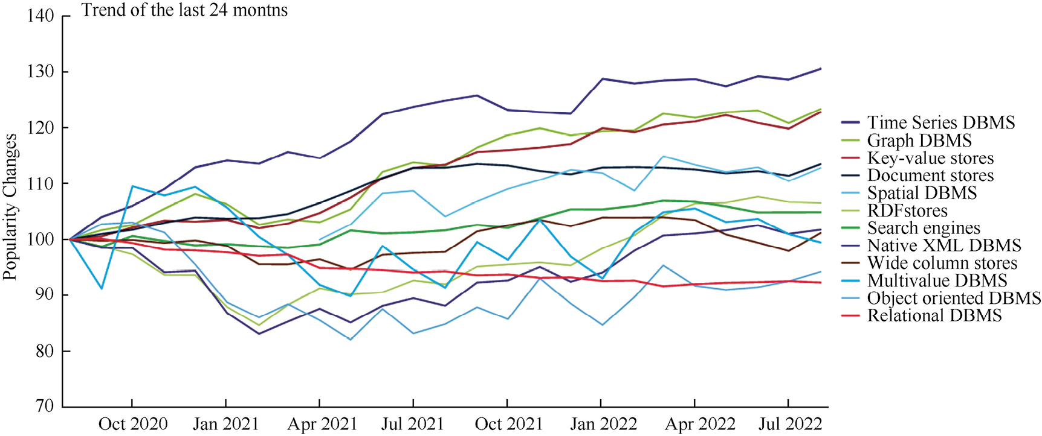

图8-1 某词条谷歌流行度变化趋势示意

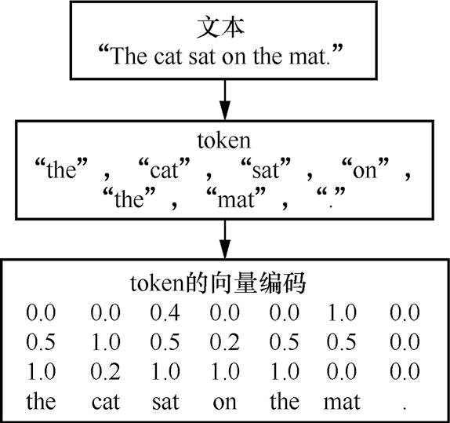

图8-2 文本序列示意

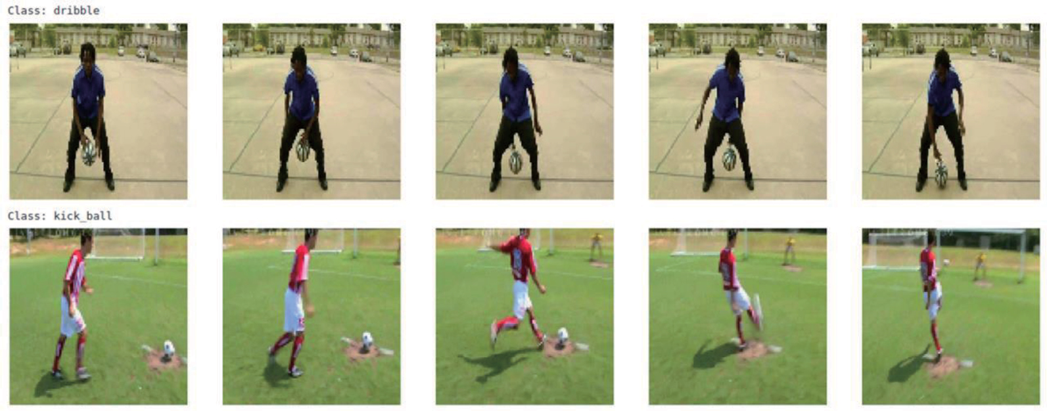

图8-3 图像序列示意

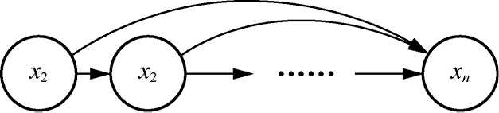

图8-4 自回归模型示意

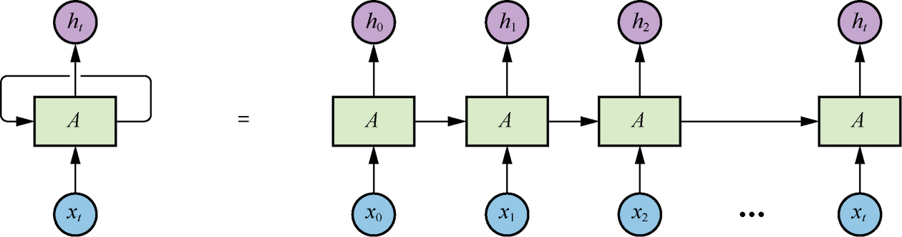

图8-5 隐变量自回归模型示意

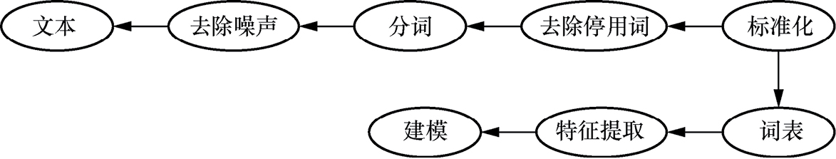

图8-6 文本数据预处理流程示意

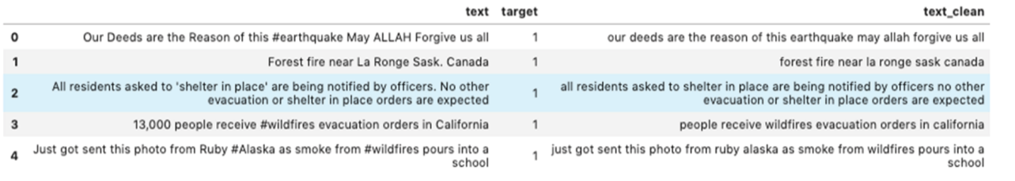

图8-7 去除噪声示意

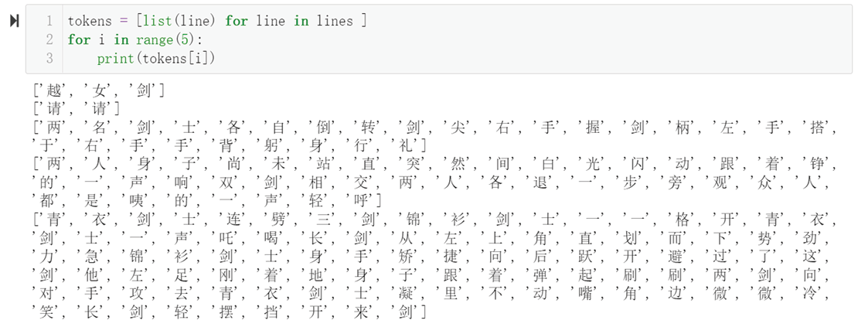

图8-8 分词效果示意

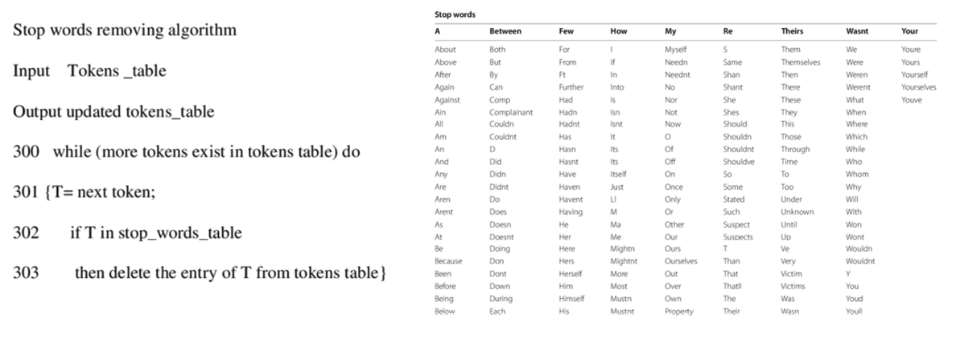

图8-9 停用词示意

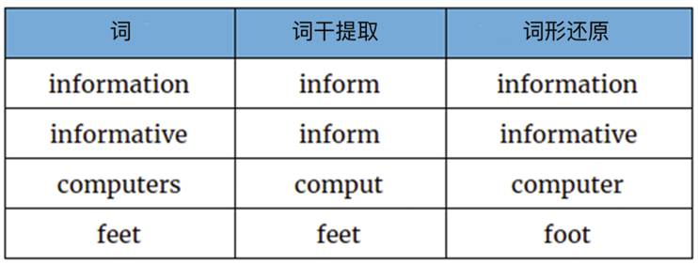

图8-10 词干提取和词形还原方法示意

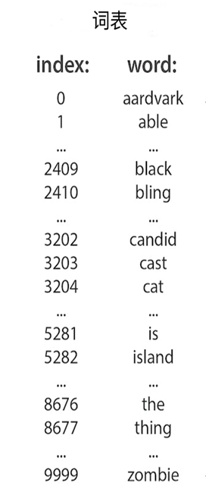

图8-11 词表示意



图8-12 句子示例



图8-13 词表示例

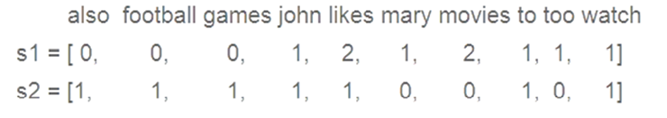

图8-14 句子的向量表示示例

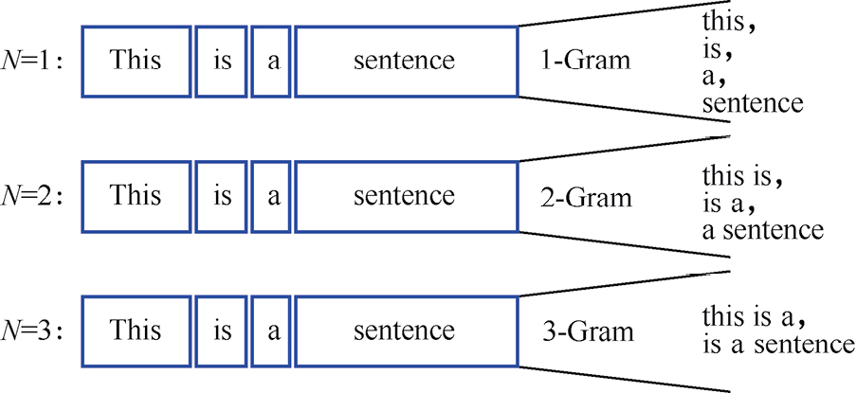

图8-15 N-Gram模型示意

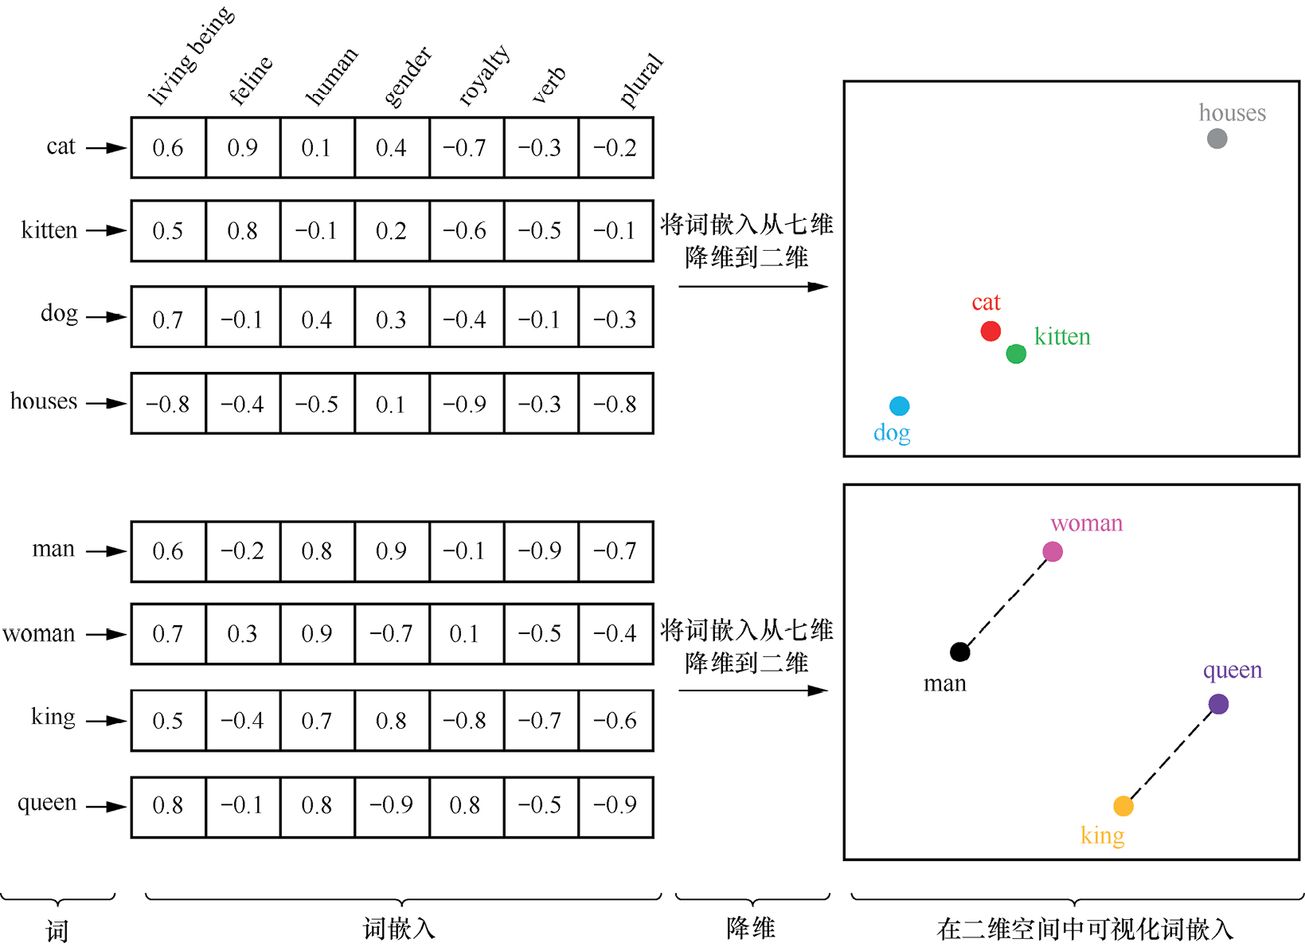

图8-16 词嵌入示意

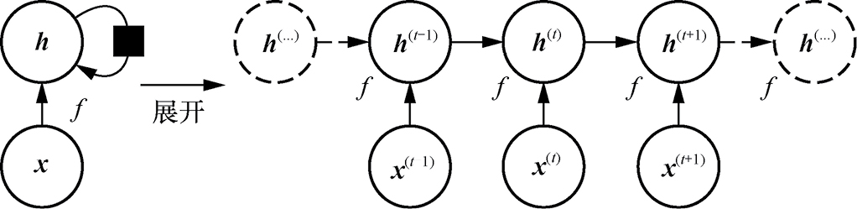

图8-17 计算图展开效果示意

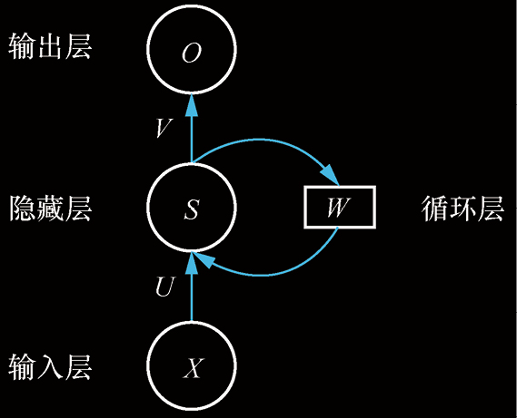

图8-18 RNN结构示意

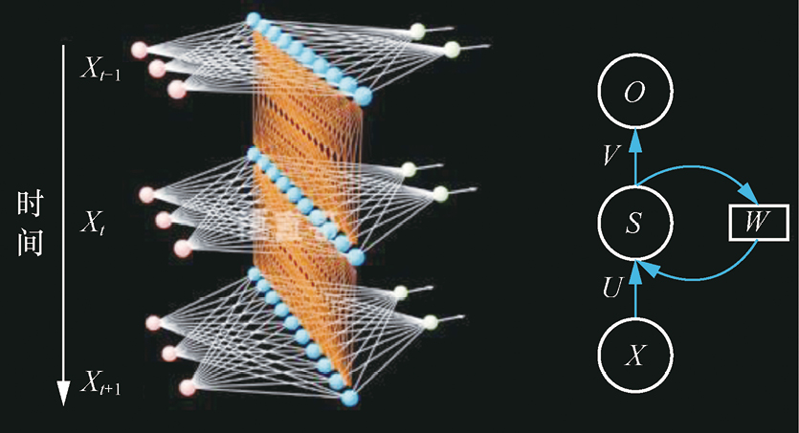

图8-19 RNN结构沿时间维度展开效果示意

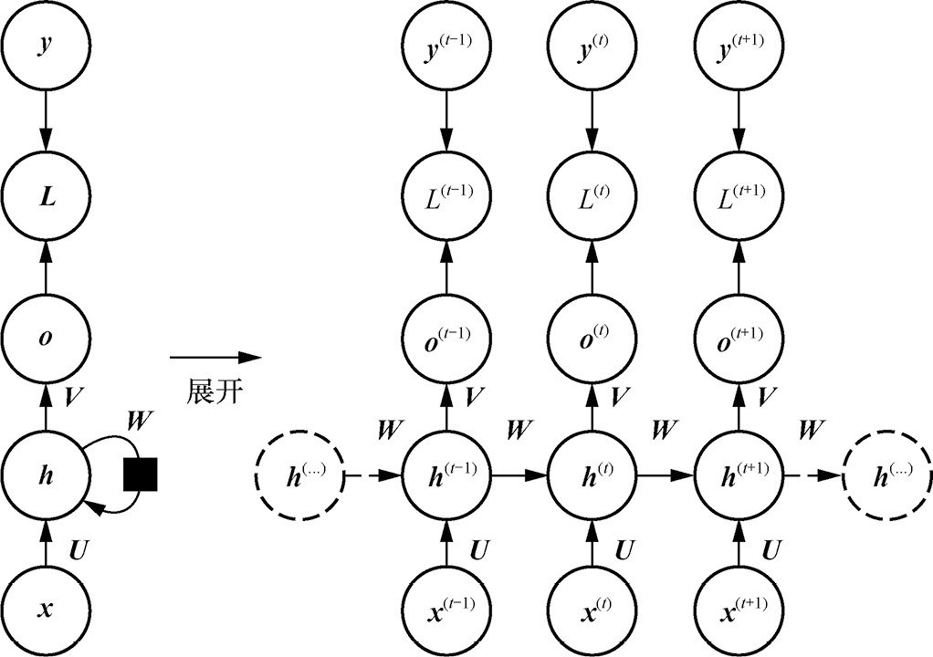

图8-20 RNN模型结构的进一步展开示意

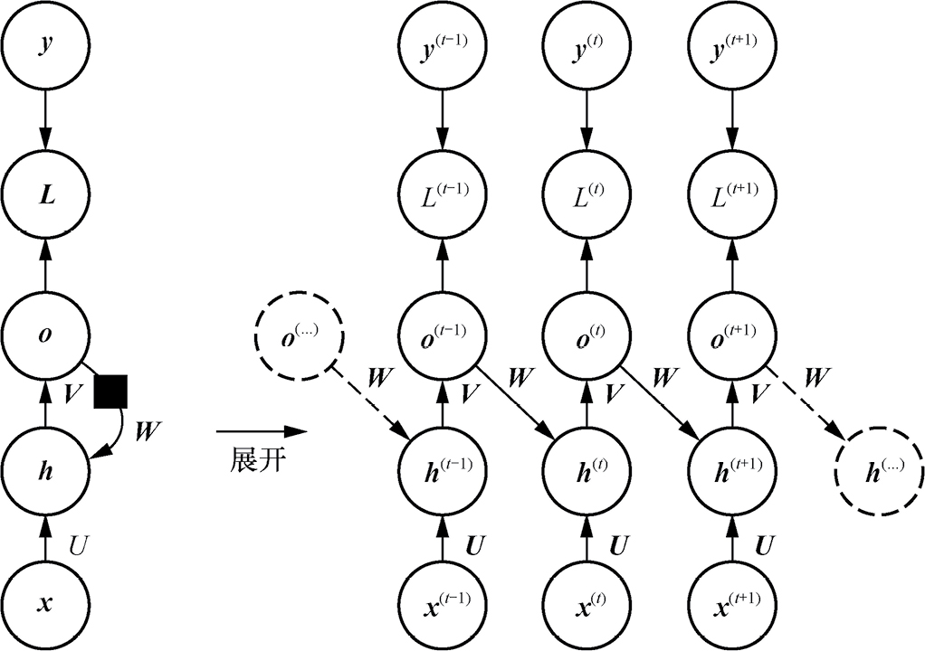

图8-21 RNN模型结构变体示意

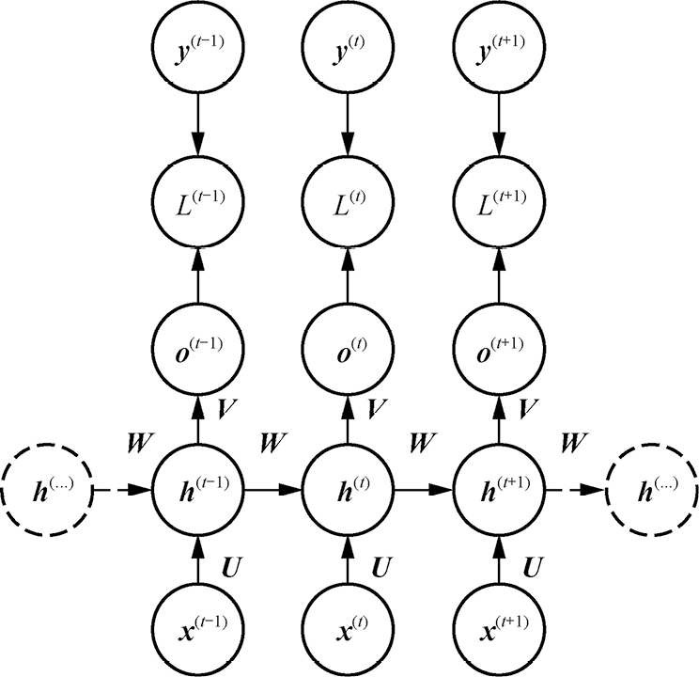

图8-22 RNN模型结构的进一步展开示意

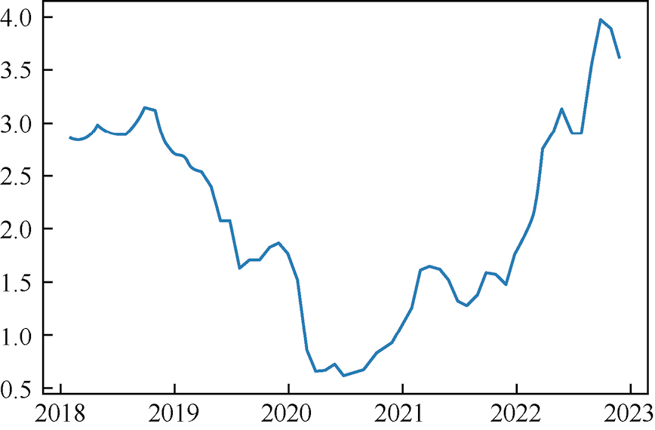

图8-23 GS10数据变化曲线

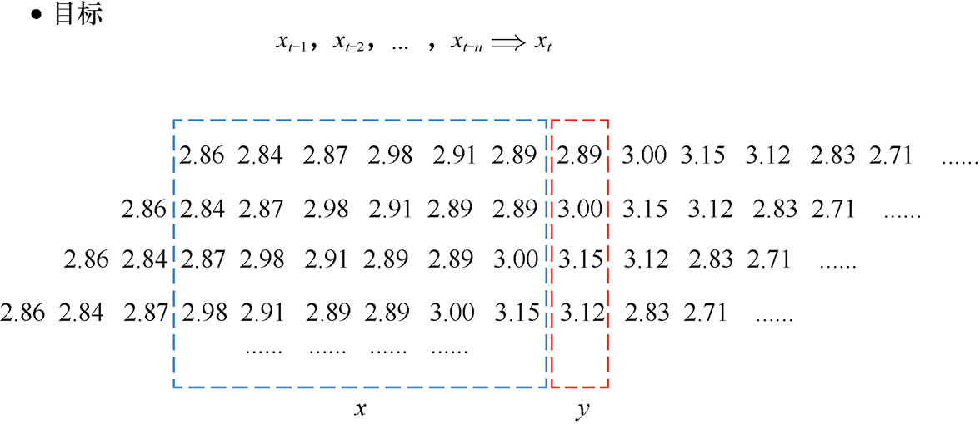

图8-24 数据集示意

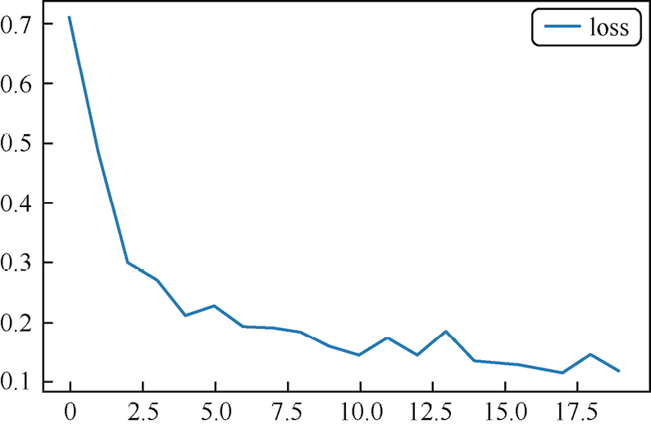

图8-25 损失曲线

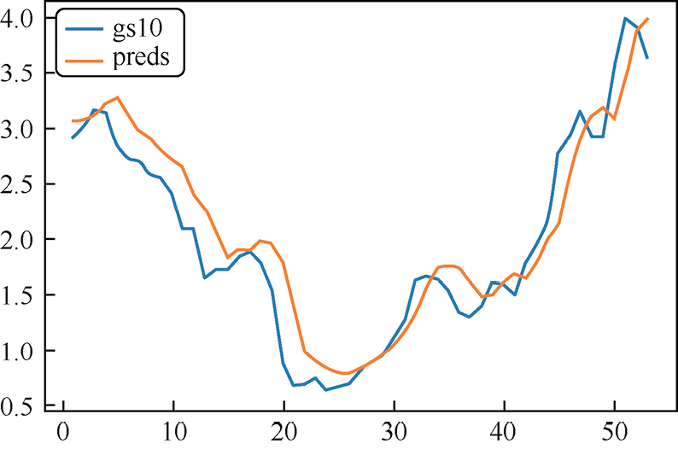

图8-26 预测结果与真实值曲线对比

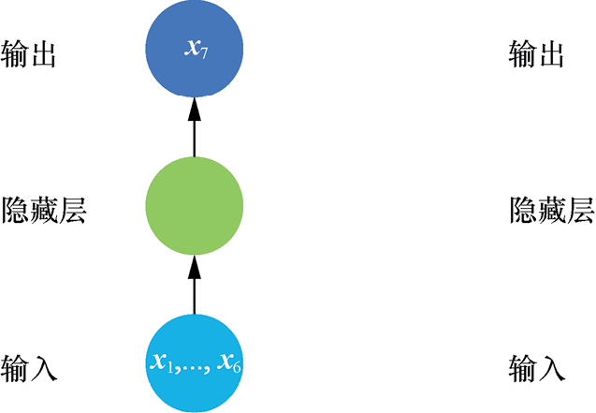

图8-27 全连接神经网络模型示意

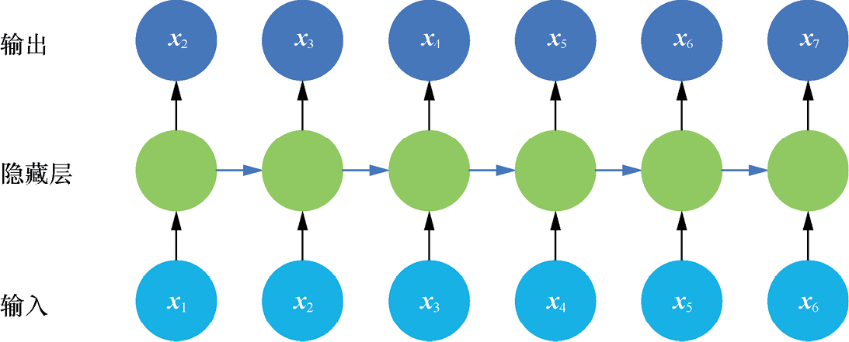

图8-28 RNN模型结构示意

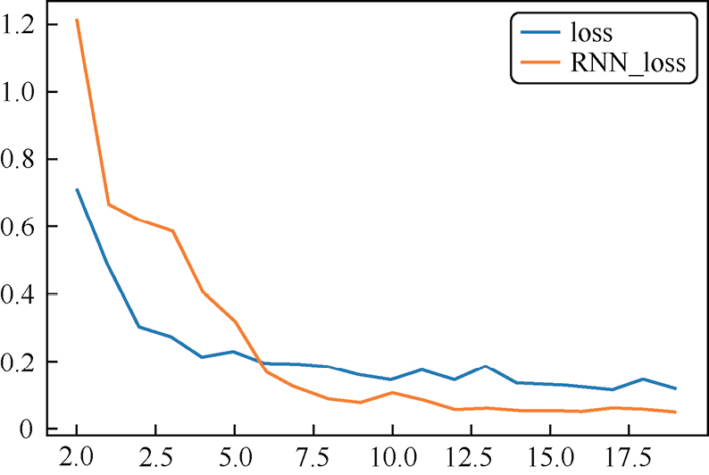

图8-29 损失曲线对比

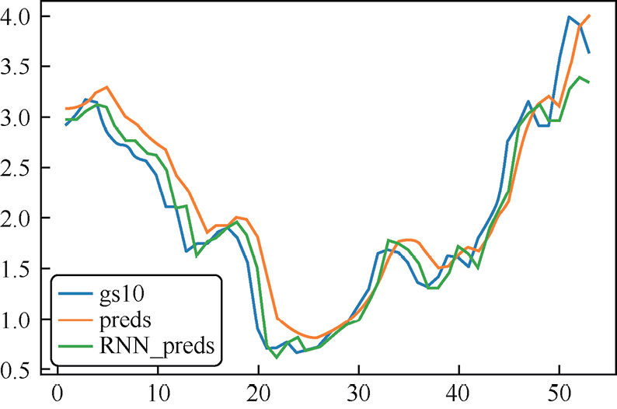

图8-30 数据对比



图8-31 编解码器思想示意

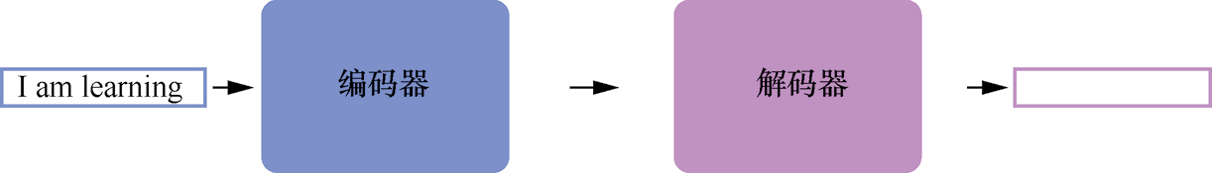

图8-32 编码器-解码器结构示意

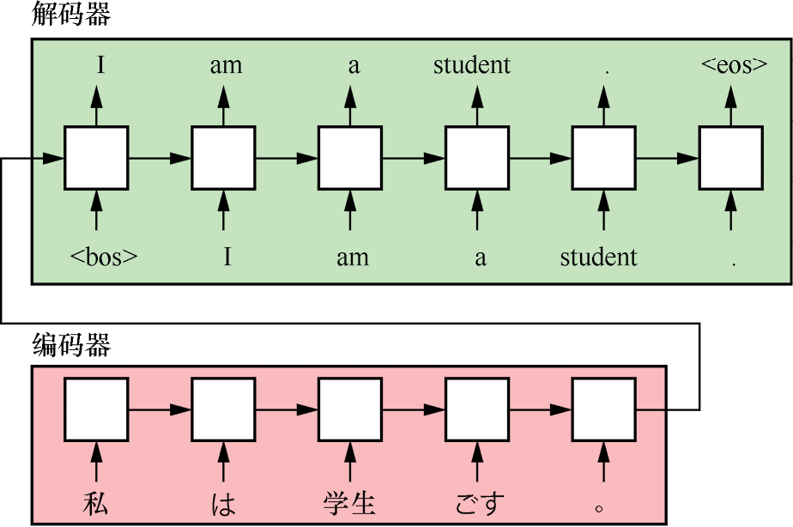

图8-33 Seq2Seq模型在机器翻译中的效果示意

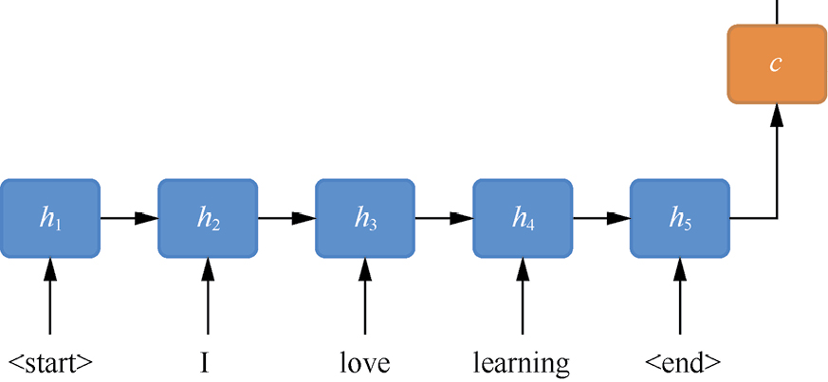

图8-34 编码器结构示意

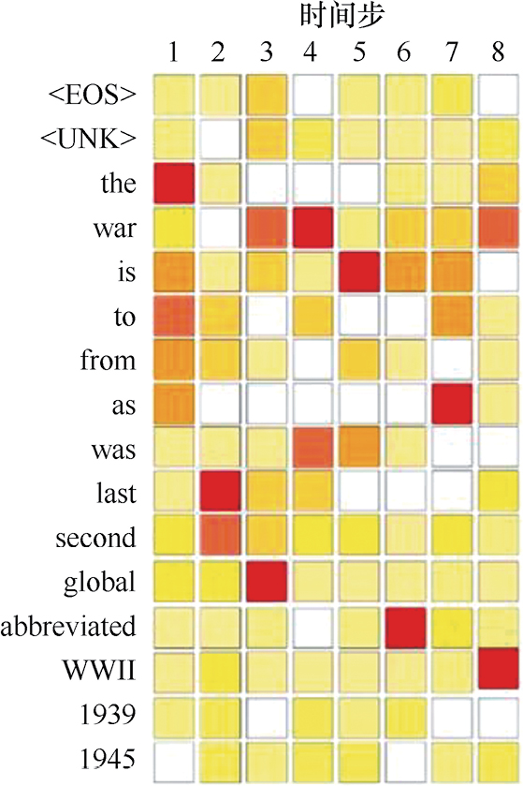

图8-35 贪心搜索效果示意

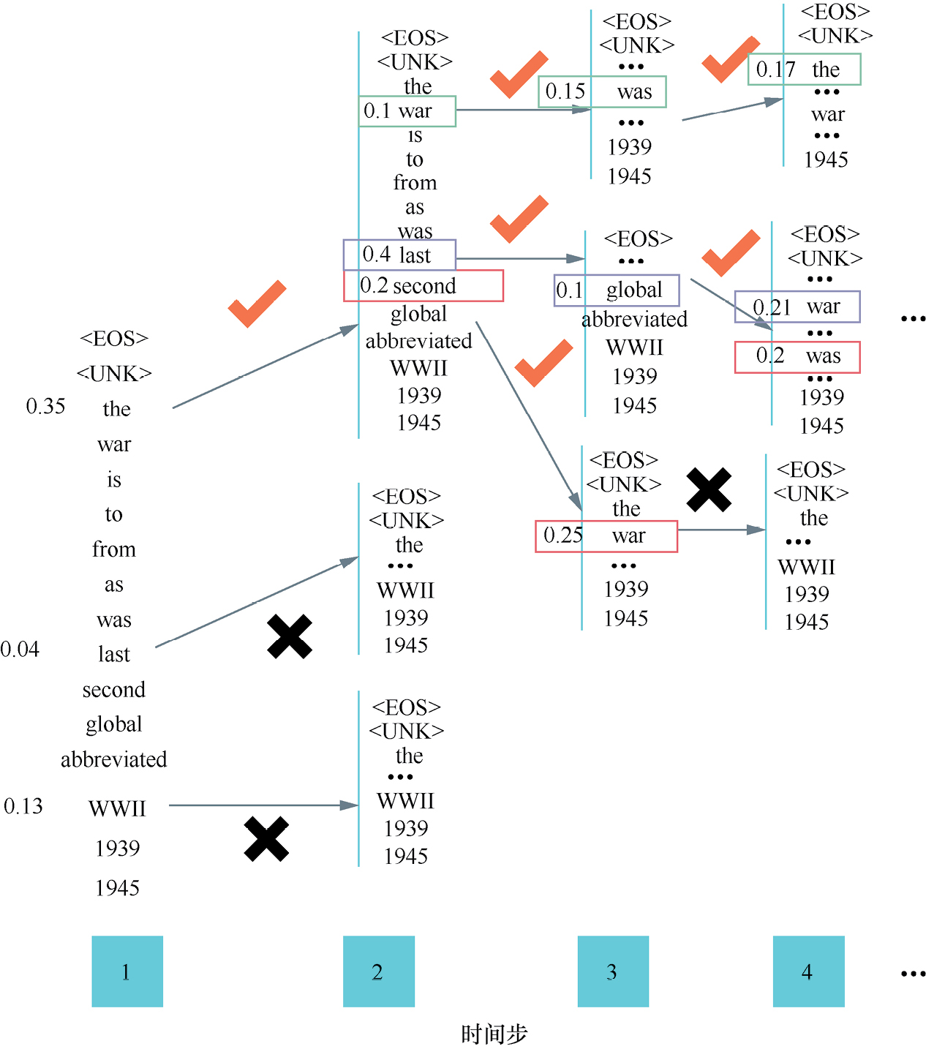

图8-36 束搜索效果示意

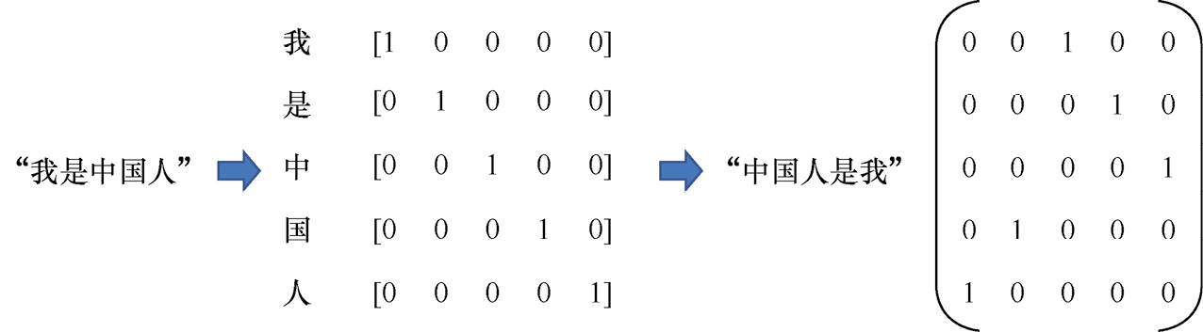

图8-37 One-Hot编码示意

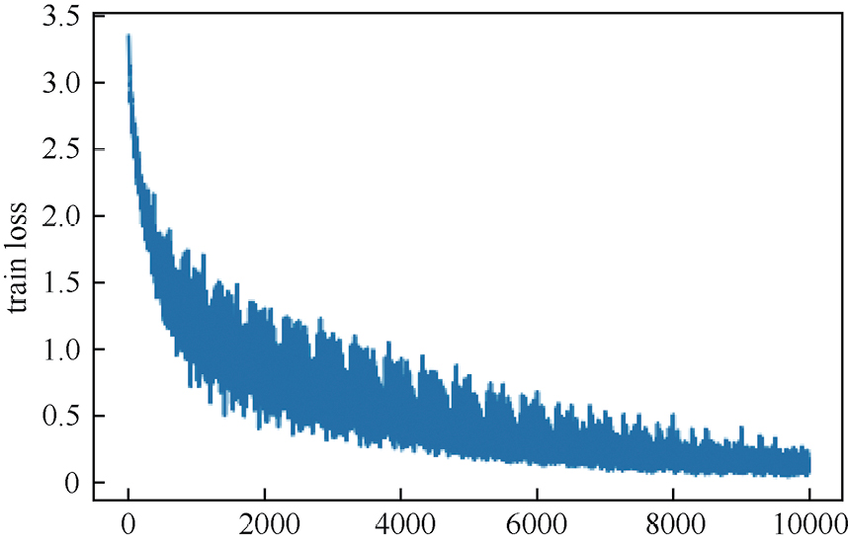

图8-38 损失曲线

第9章 注意力神经网络：赋予模型认知能力

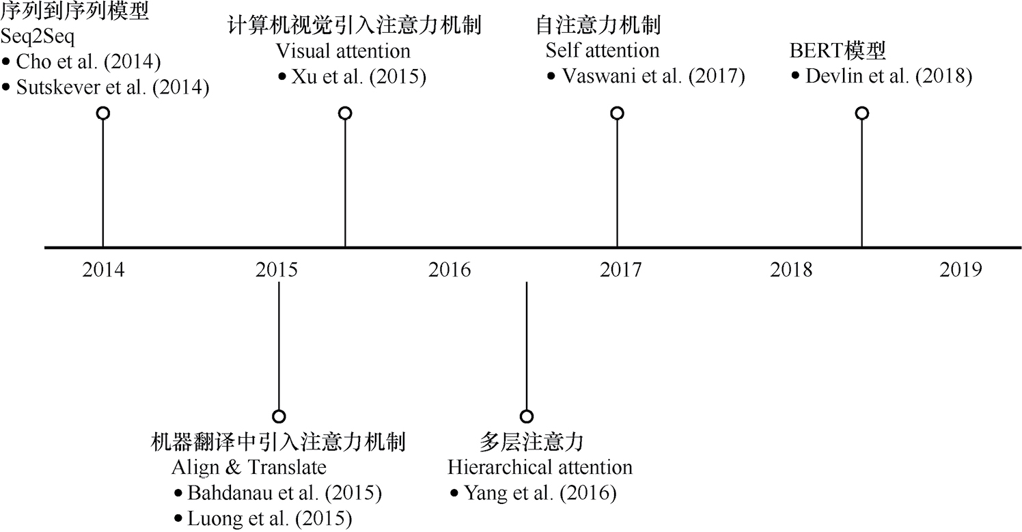

图9-1 注意力机制发展历程示意



图9-2 CNN、RNN、注意力机制特点示意

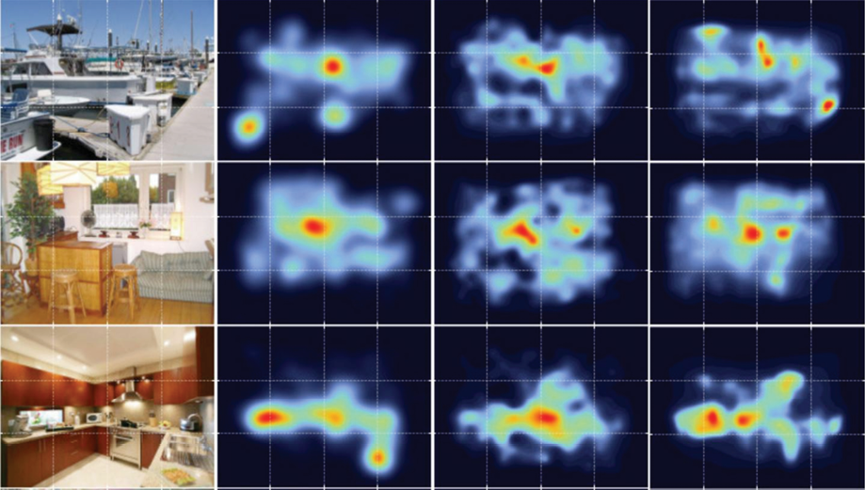

图9-3 视觉注意力机制示意

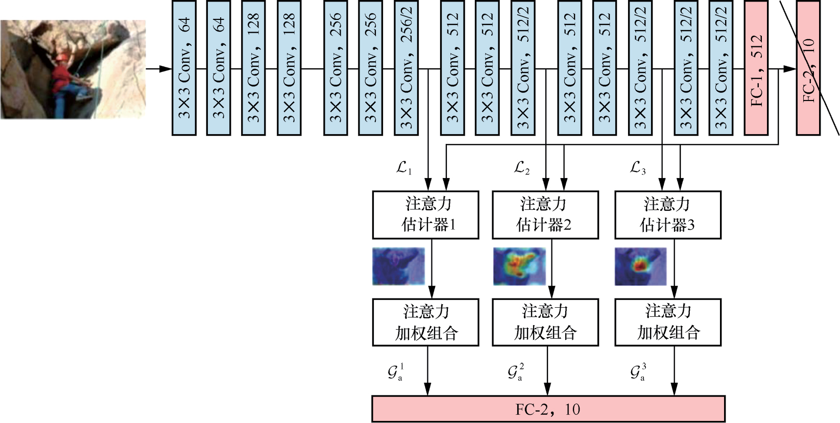

图9-4 卷积神经网络中的注意力机制示意

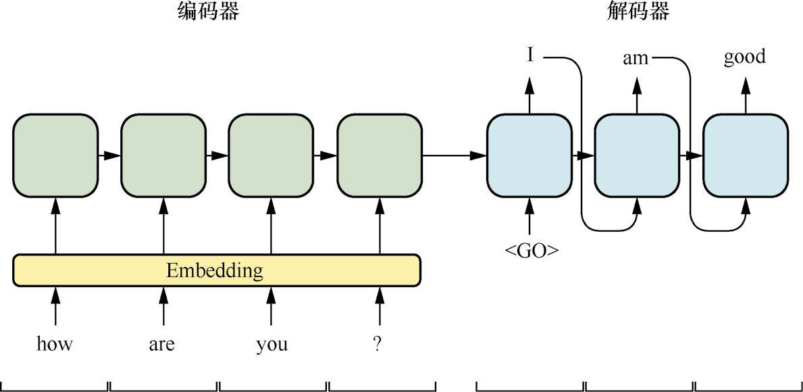

图9-5 Seq2Seq模型示意

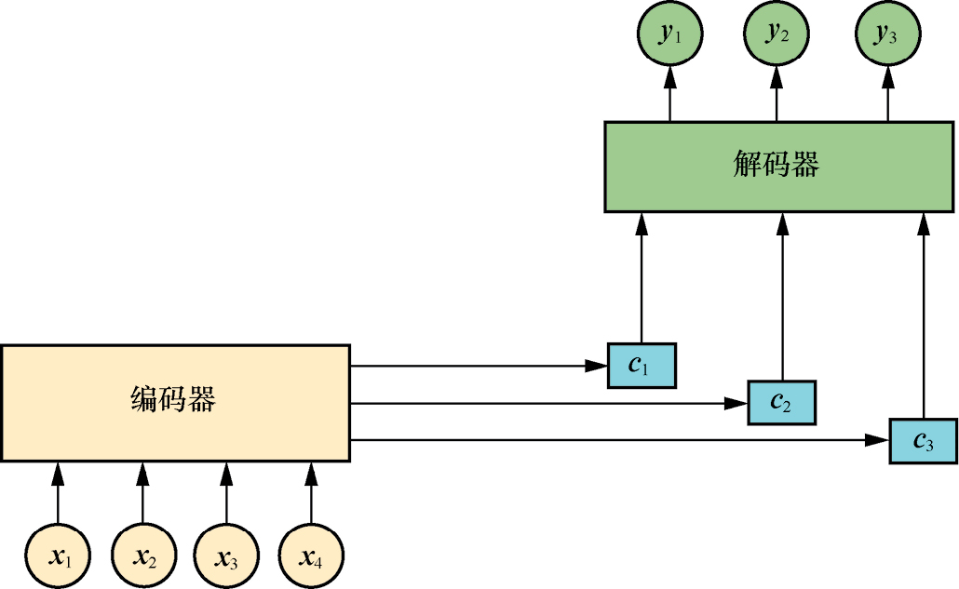

图9-6 Seq2Seq模型改进示意

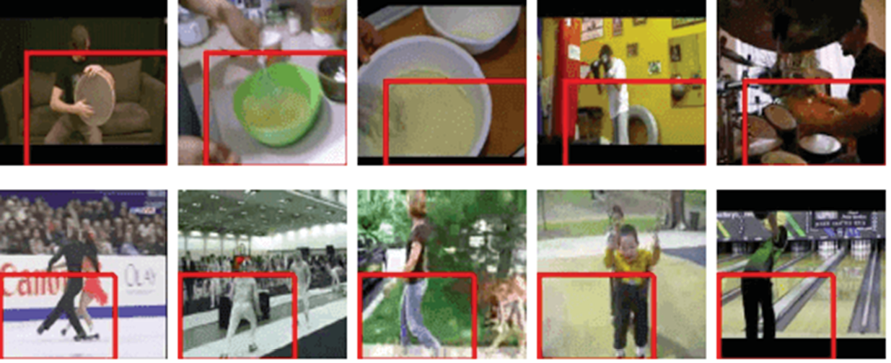

图9-7 隐式注意力示意

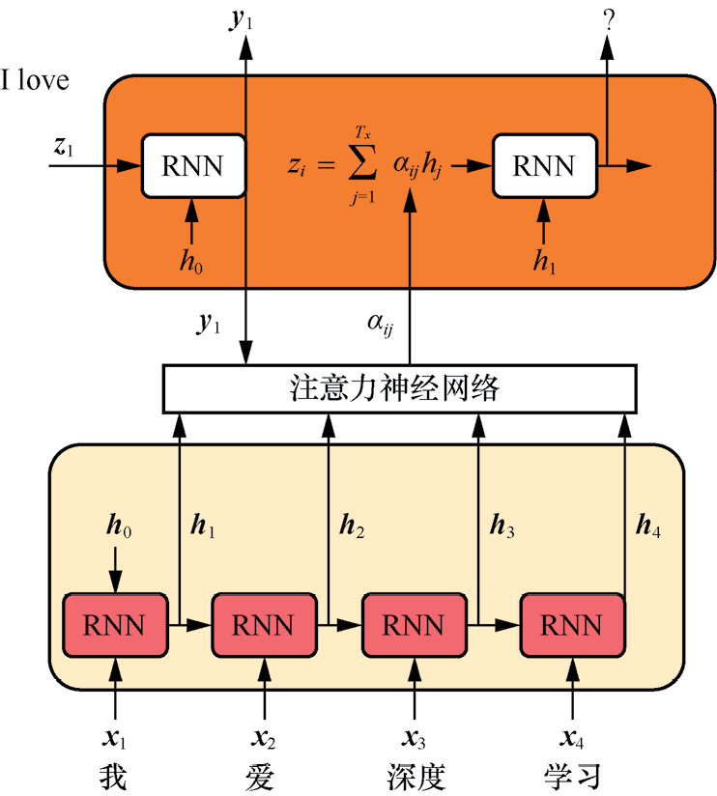

图9-8 注意力神经网络结构示意

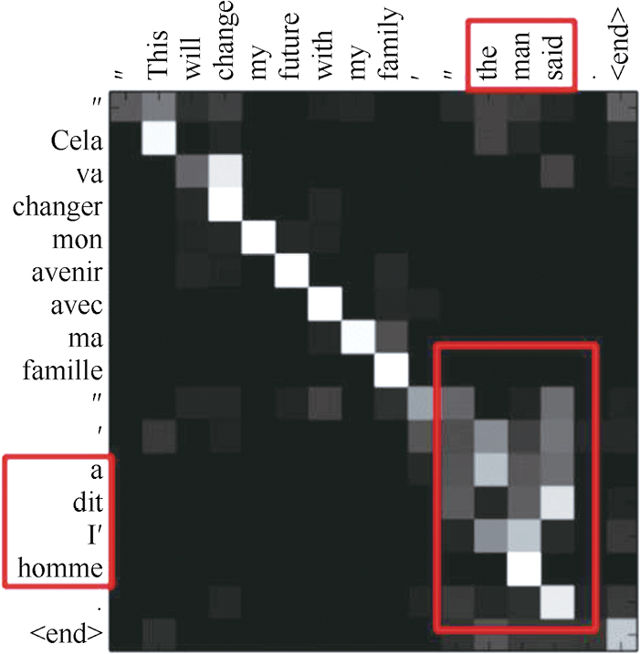

图9-9 注意力热图示意

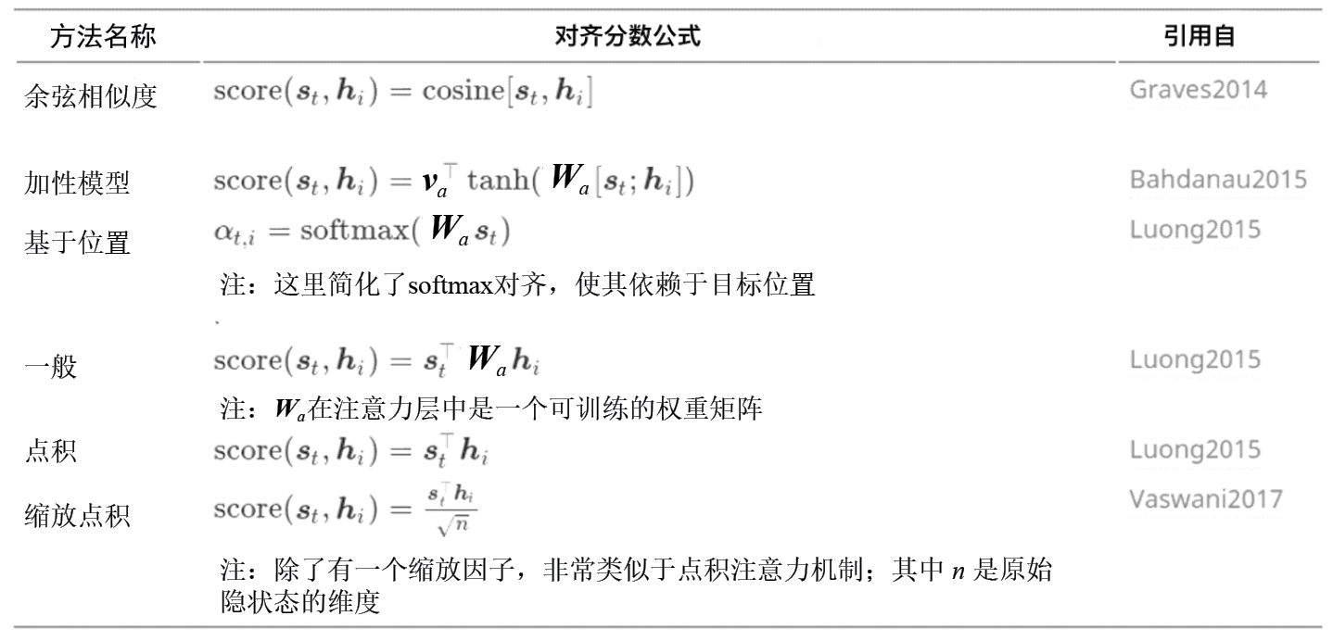

图9-10 注意力分数计算方法

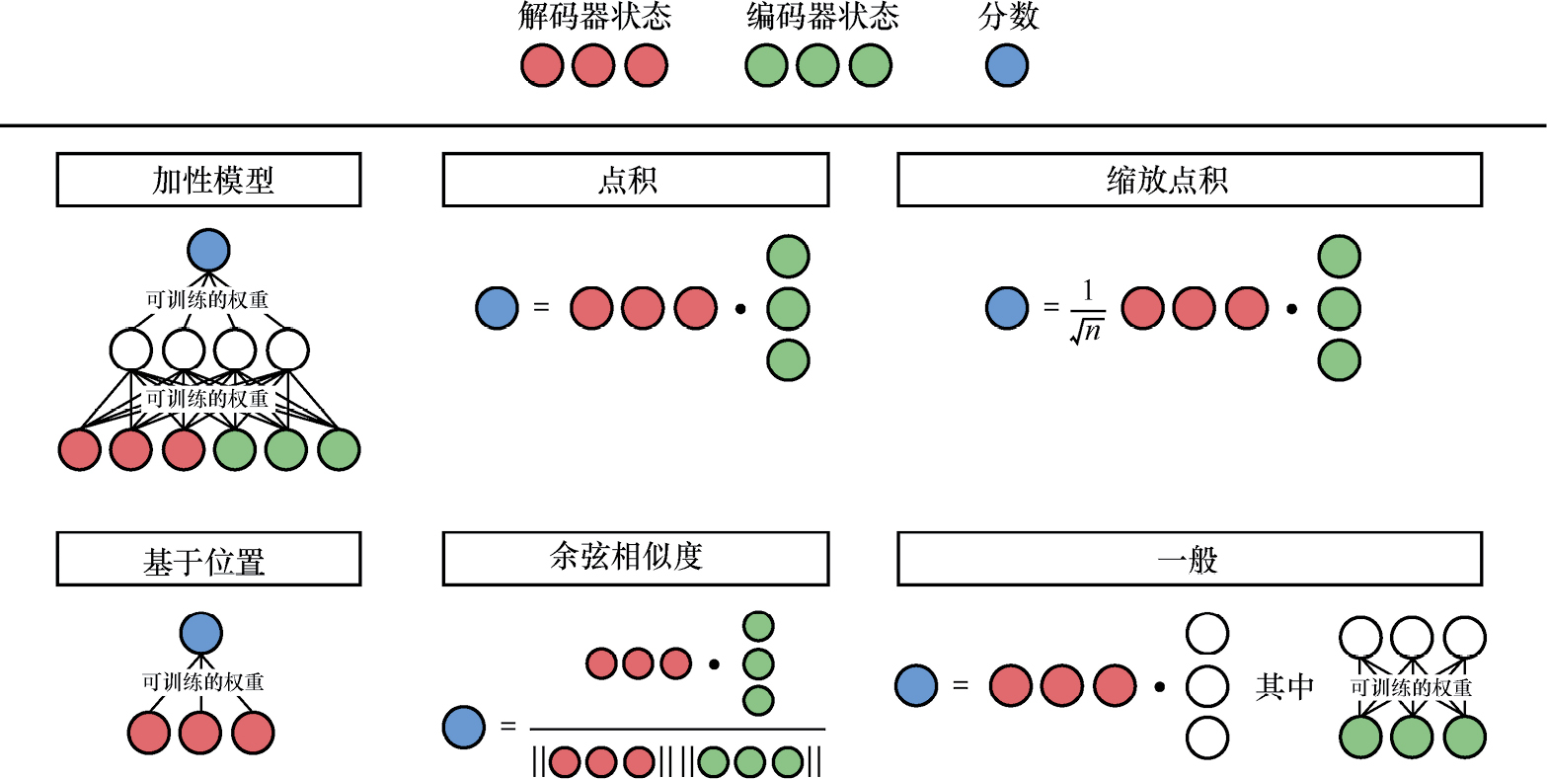

图9-11 各种注意力分数计算方法示意

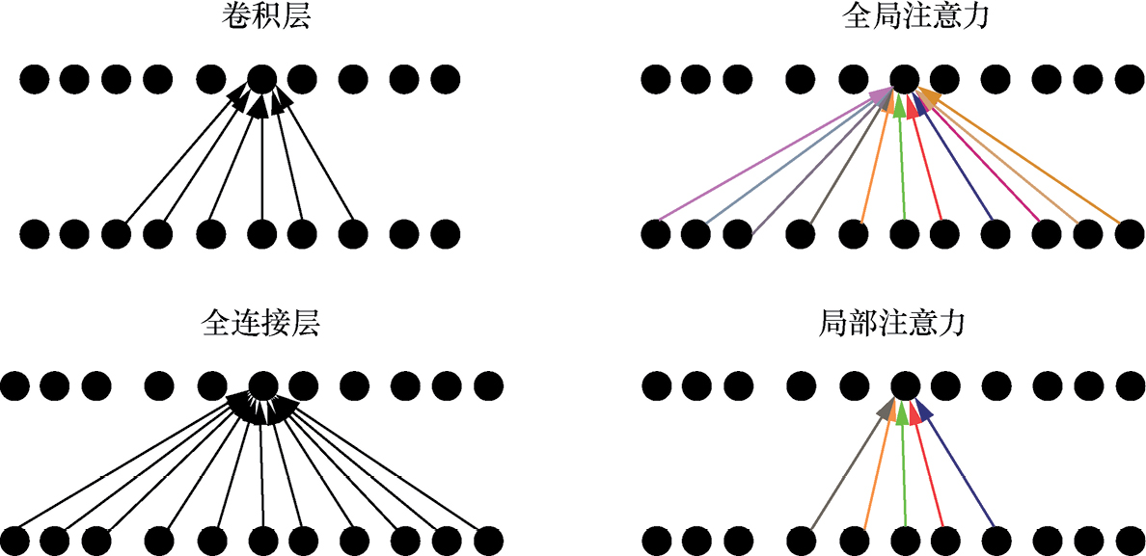

图9-12 局部注意力效果示意

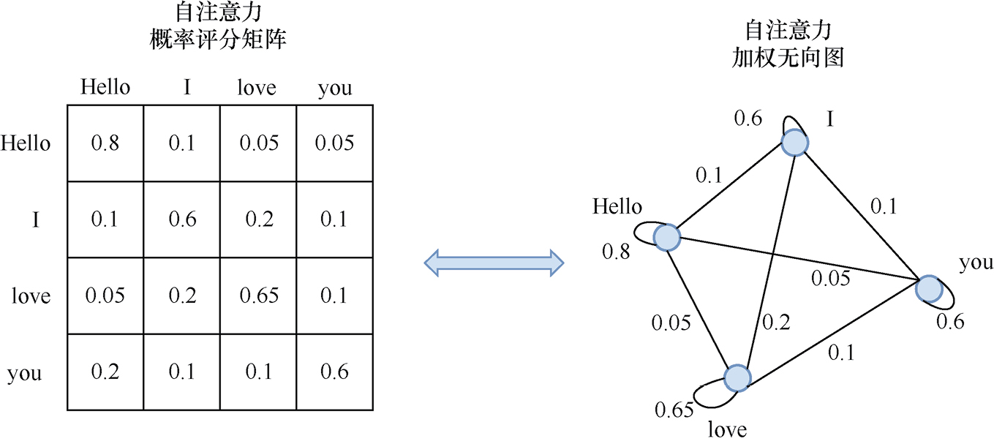

图9-13 自注意力矩阵及加权无向图示意

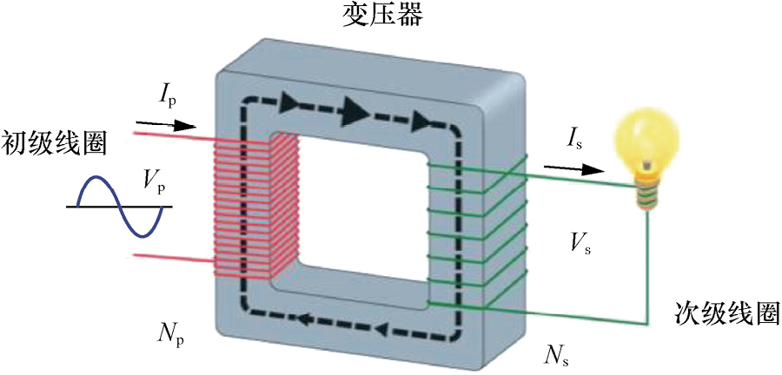

图9-14 变压器线圈示意

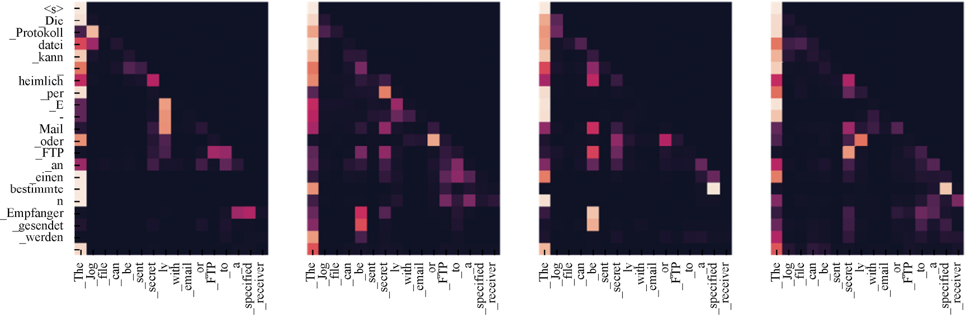

图9-15 多头注意力中注意力权重关系图示意

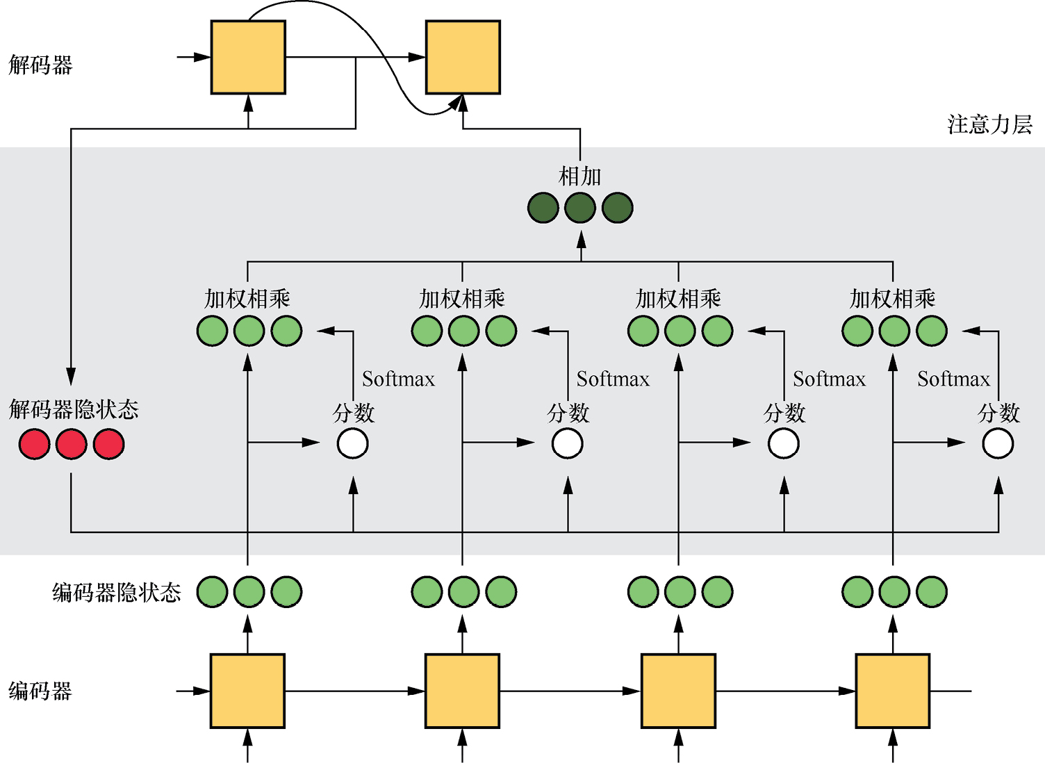

图9-16 经典注意力机制计算示意

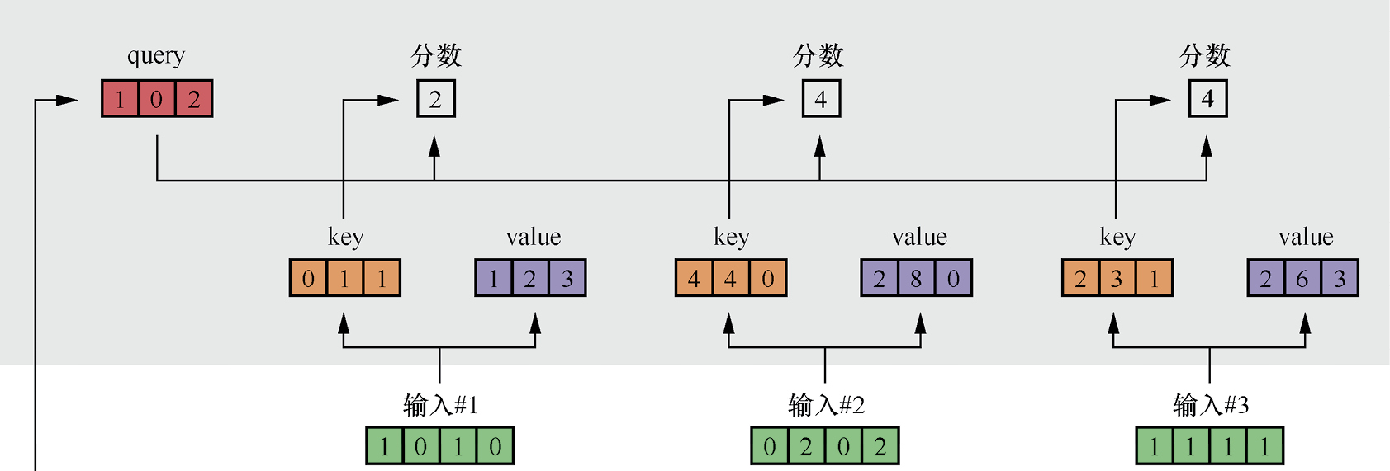

图9-17 键值对注意力计算示意1

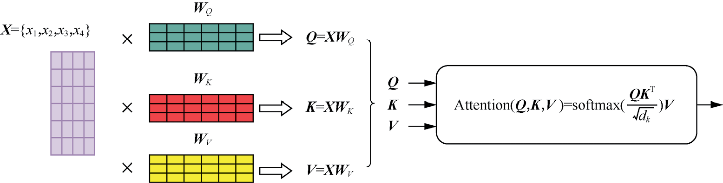

图9-18 键值对注意力计算示意2

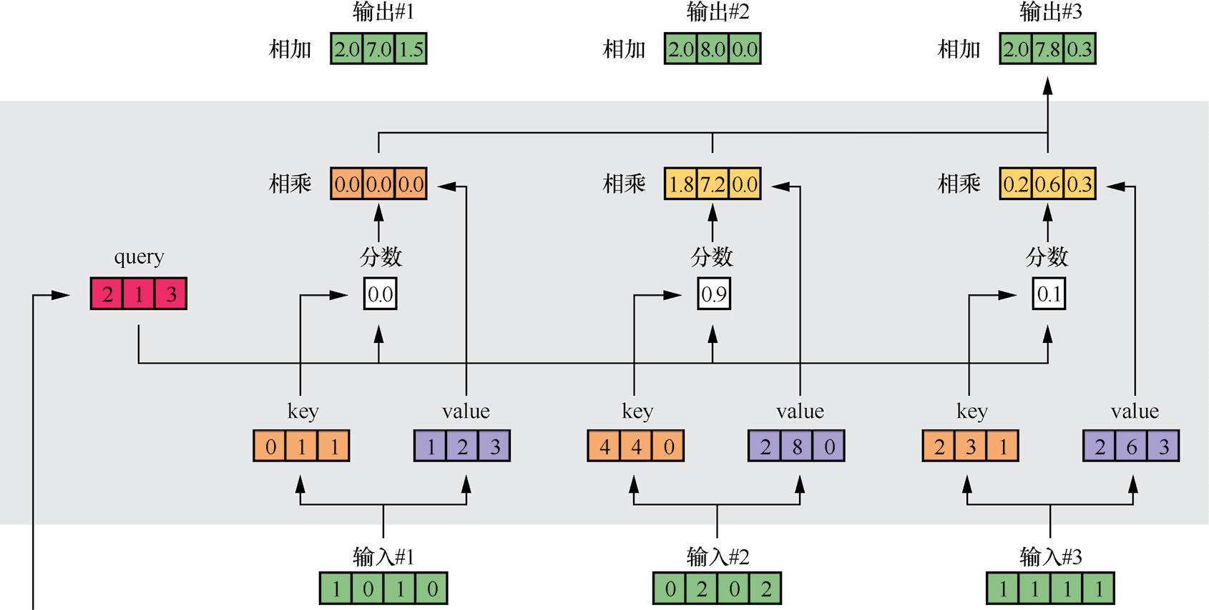

图9-19 键值对注意力计算示意3

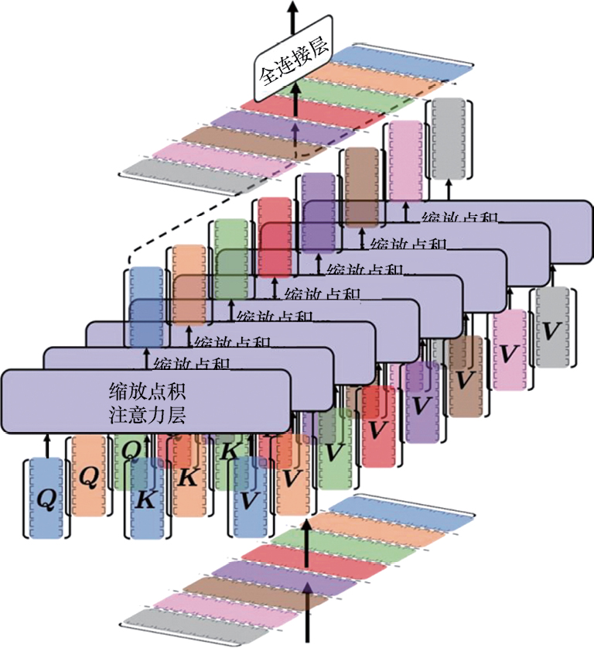

图9-20 多头注意力机制结构示意

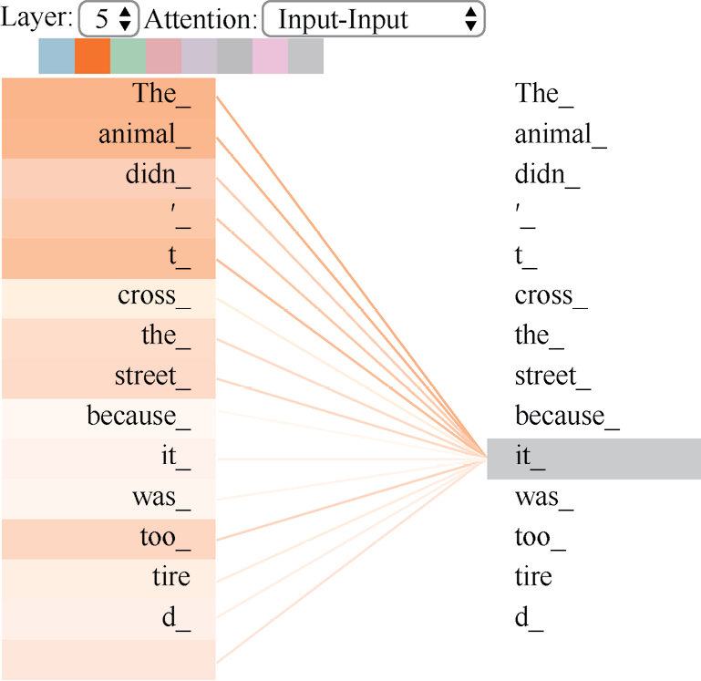

图9-21 自注意力机制效果示意

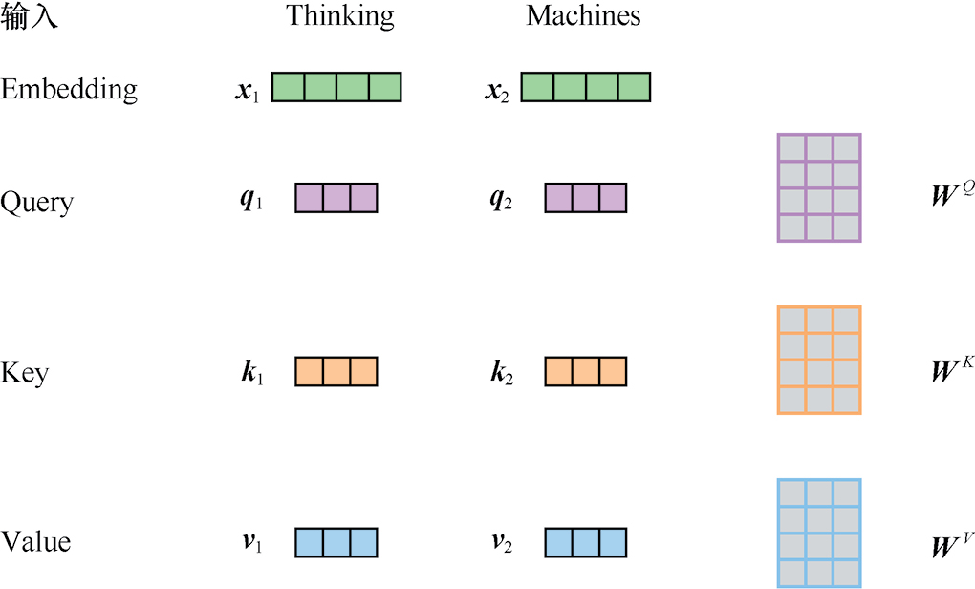

图9-22 查询、键、值向量示意

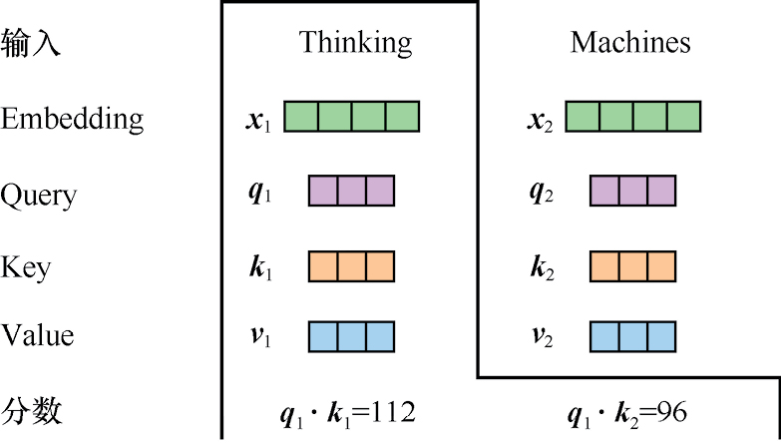

图9-23 自注意力点积计算示意

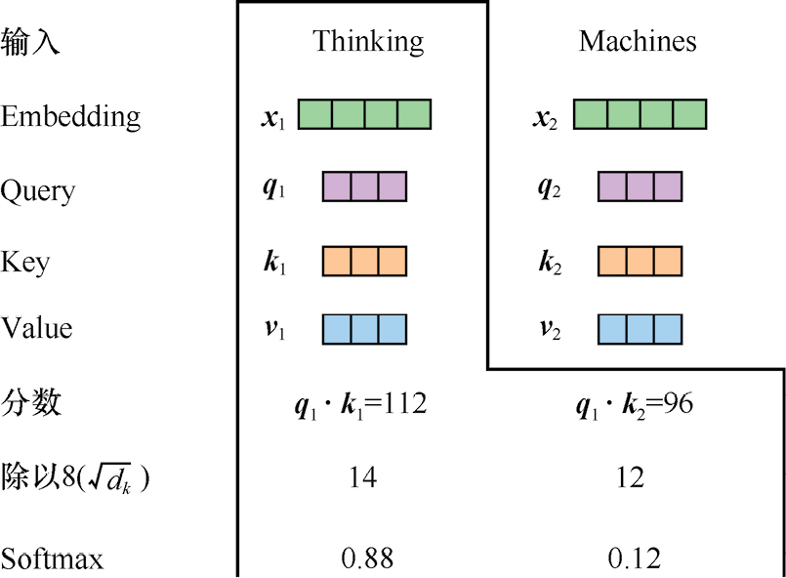

图9-24 自注意力分布示意

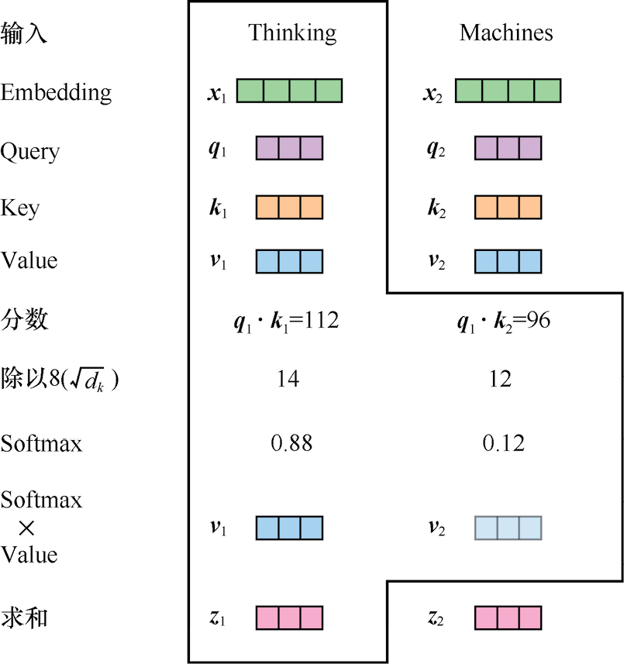

图9-25 自注意力运算结果示意

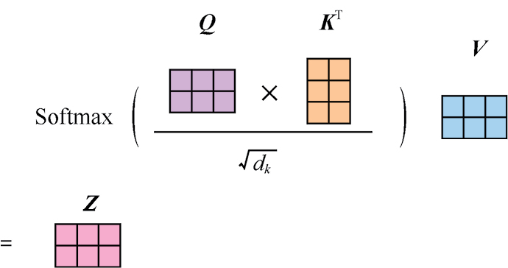

图9-26 自注意力矩阵运算示意

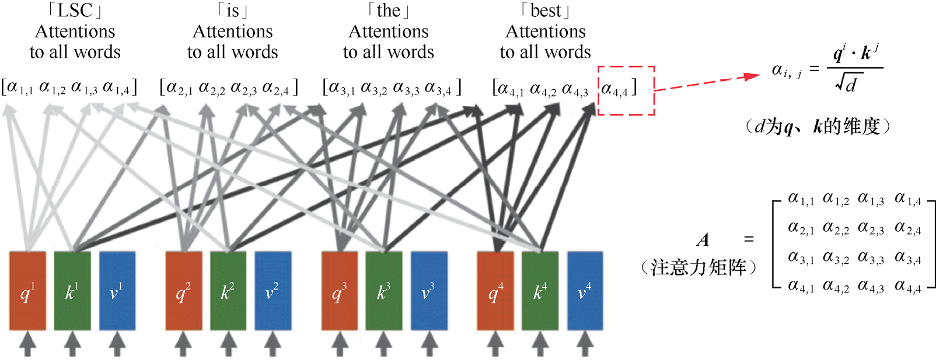

图9-27 自注意力加权运算示意

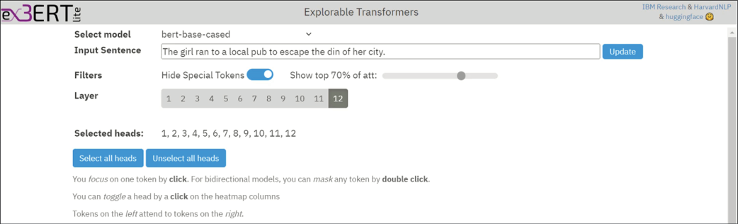图9-28 exBERT工具示意

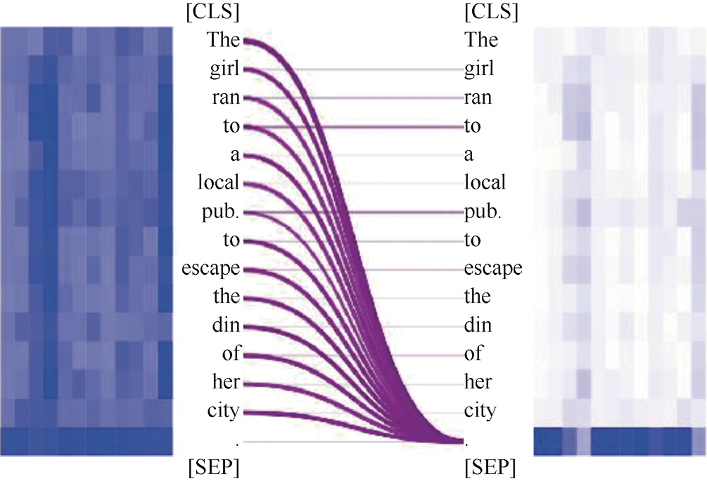

图9-29 注意力连线效果示意

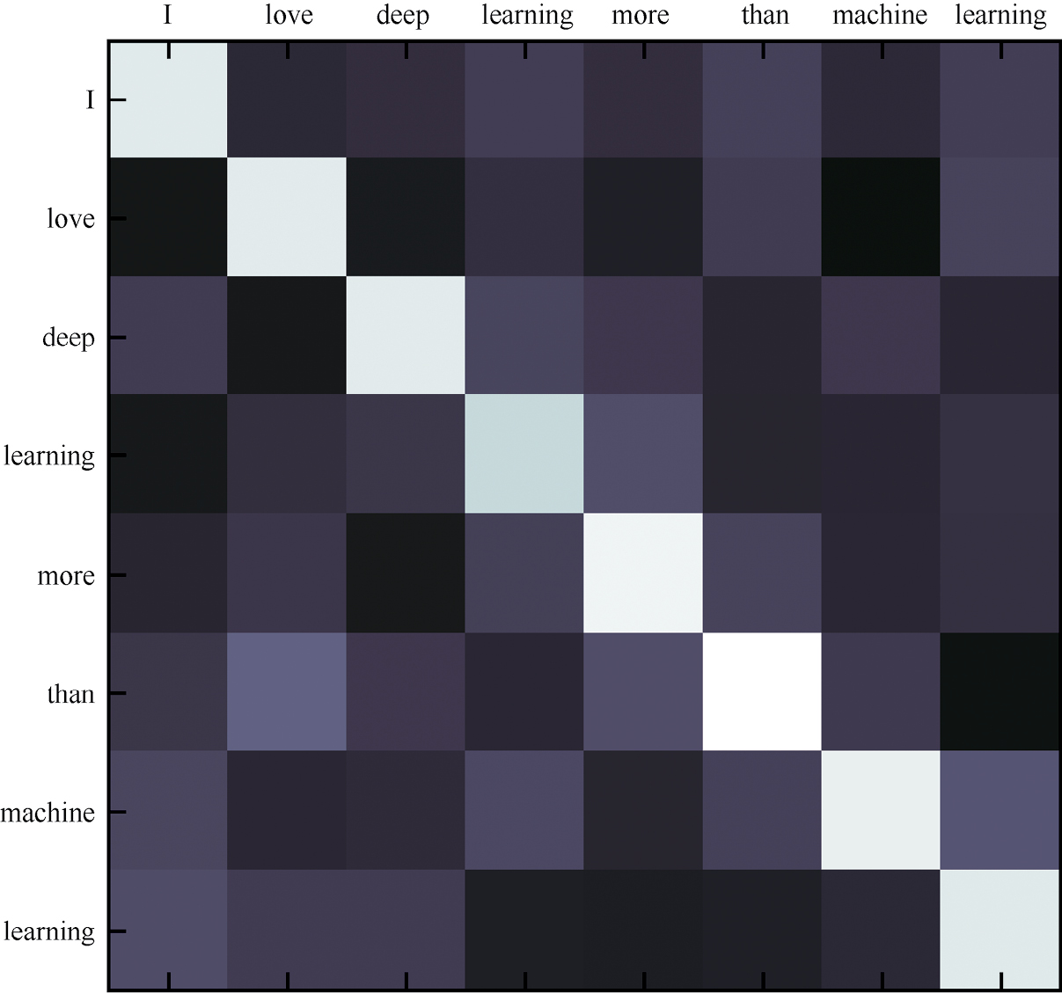

图9-30 自注意力热图

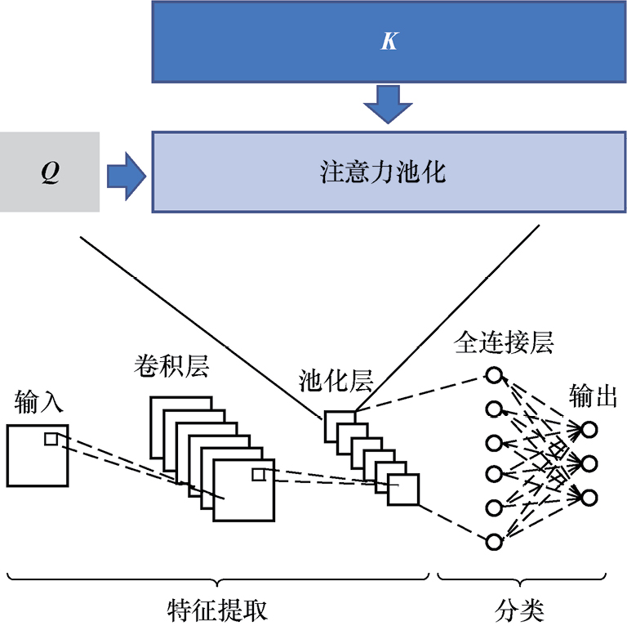

图9-31 注意力池化示意

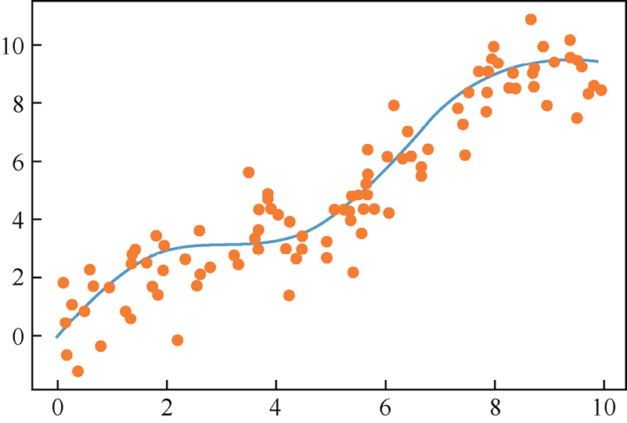

图9-32 样本点和曲线

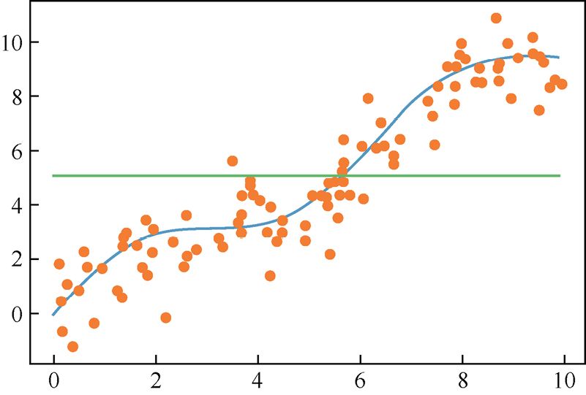

图9-33 平均池化效果

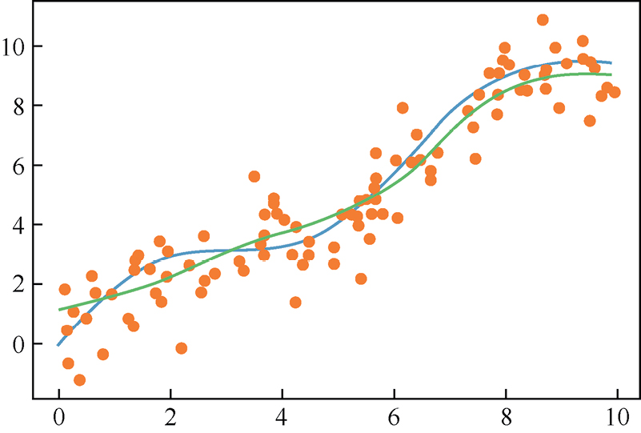

图9-34 注意力池化效果

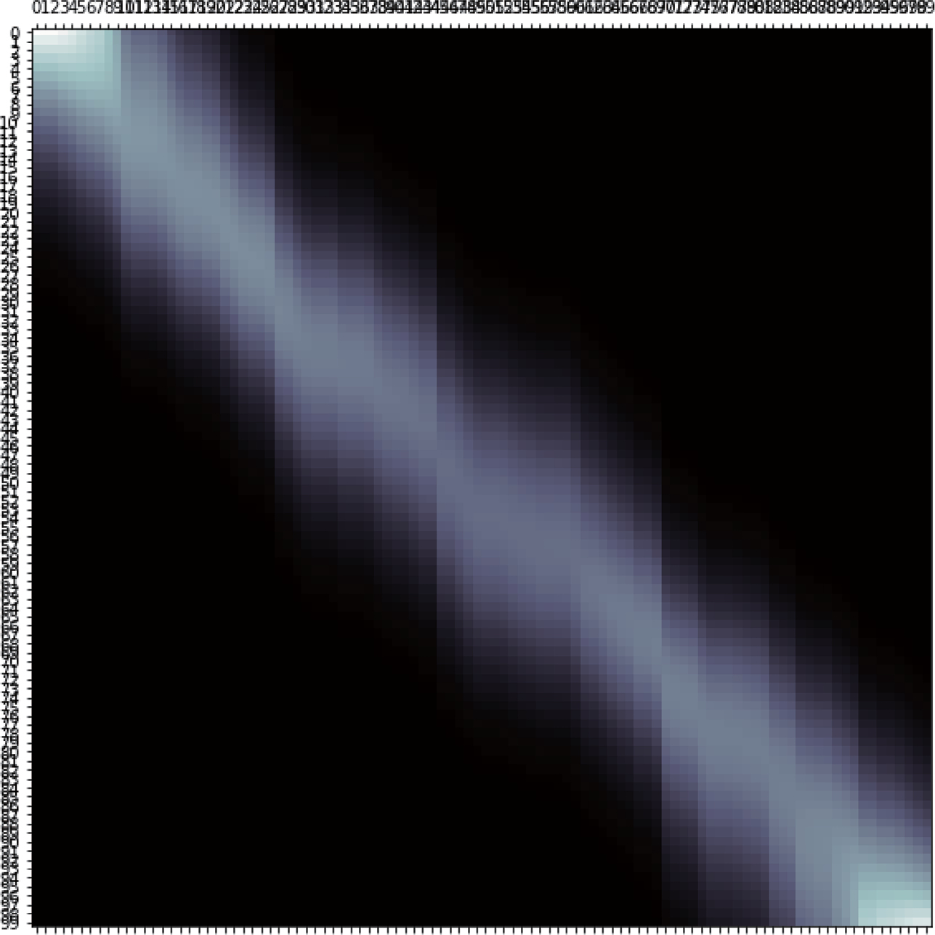

图9-35 注意力热图

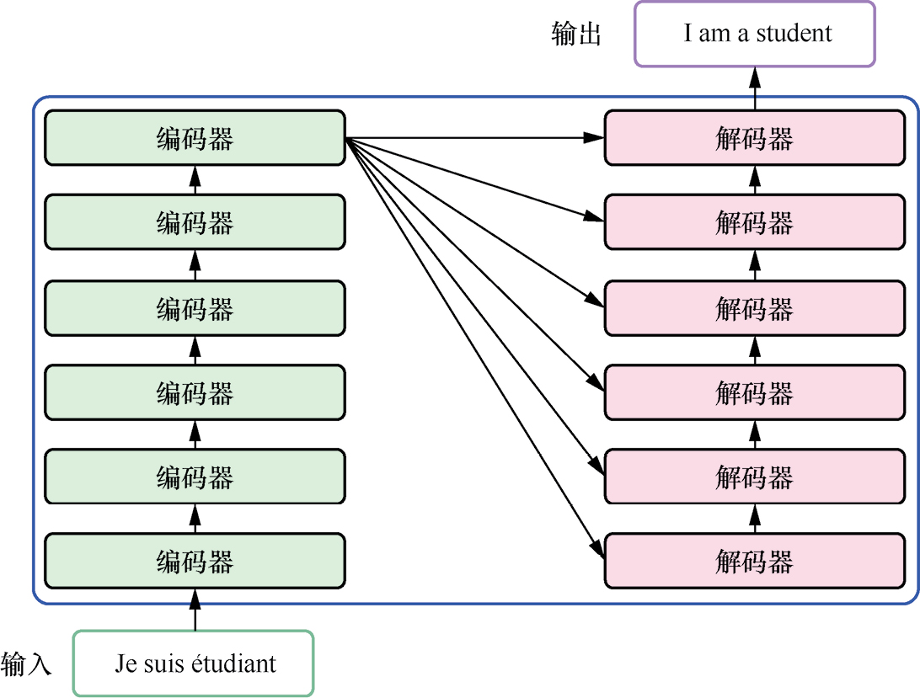

图9-36 Transformer模型结构示意

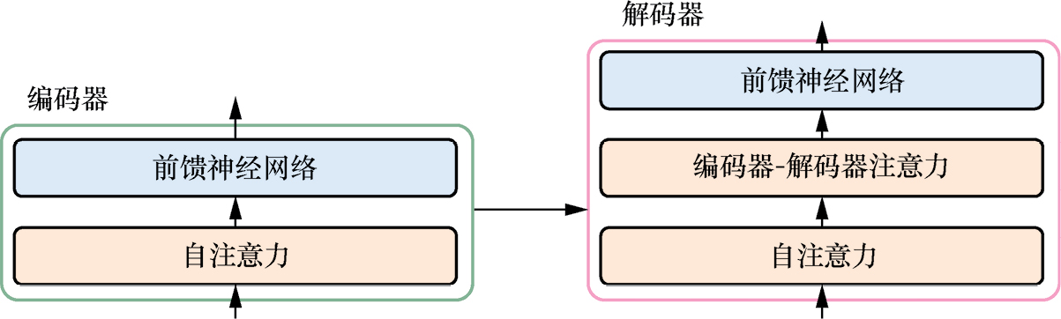

图9-37 编码器和解码器结构示意

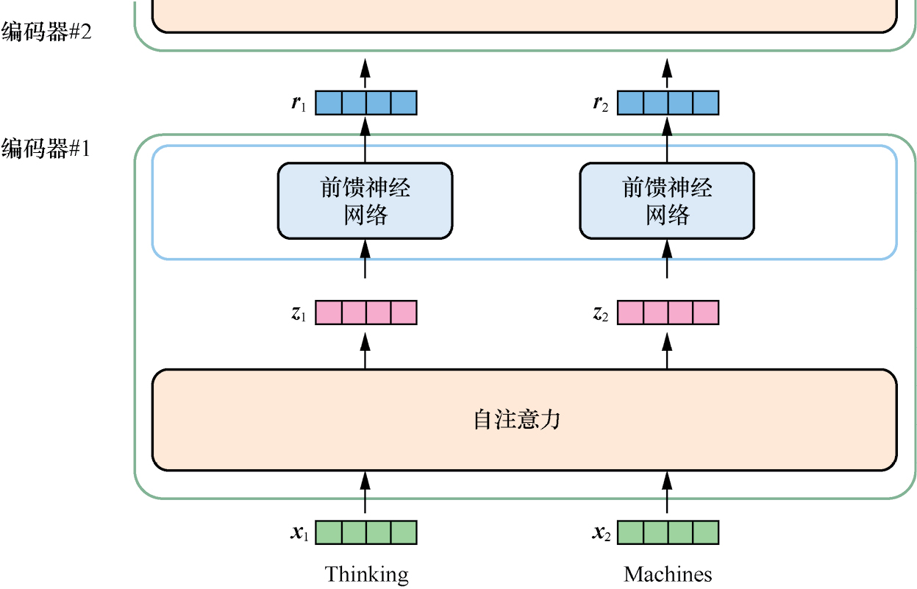

图9-38 编码器处理流程示意

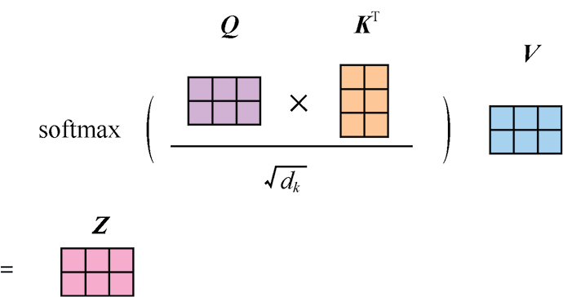

图9-39 自注意力矩阵运算示意

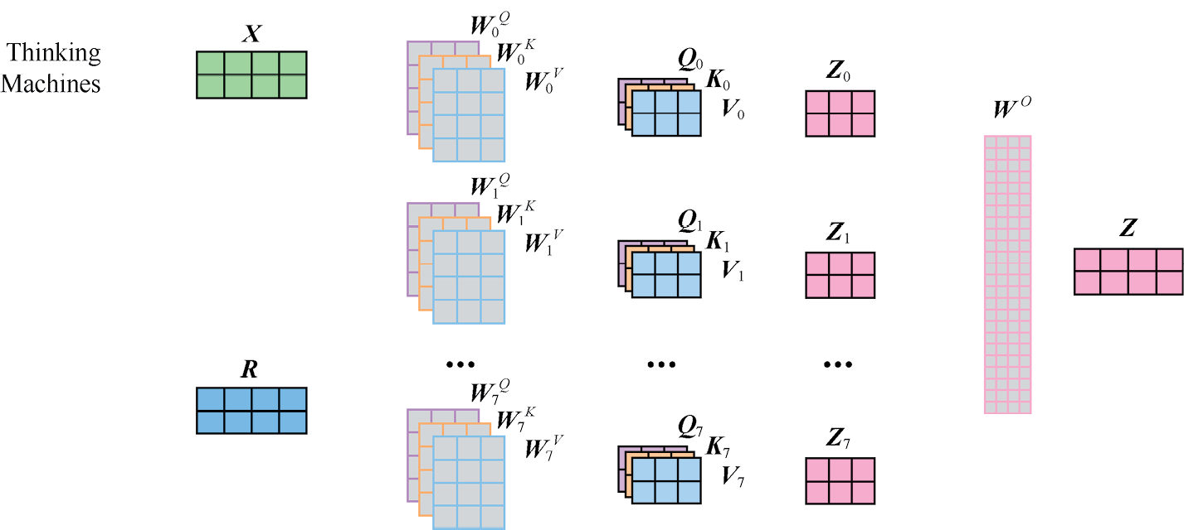

图9-40 多头自注意力机制示意

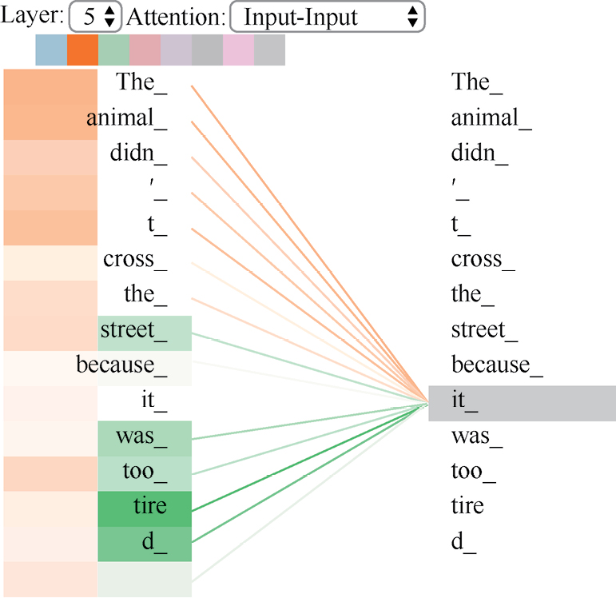

图9-41 多头自注意力机制效果示意

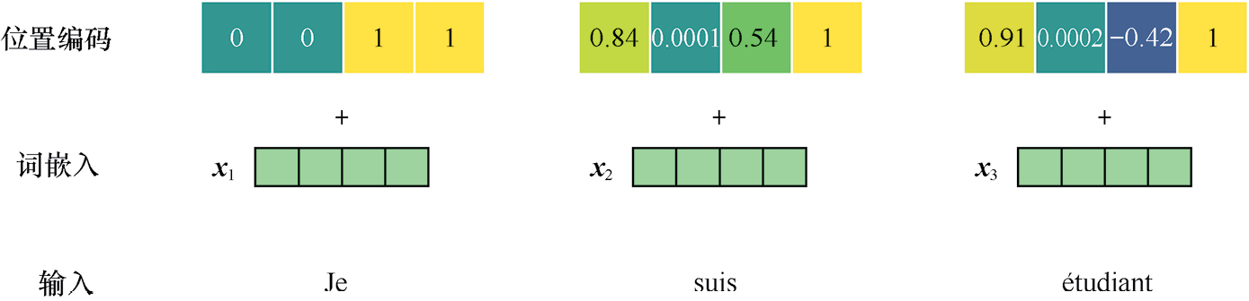

图9-42 位置编码示意

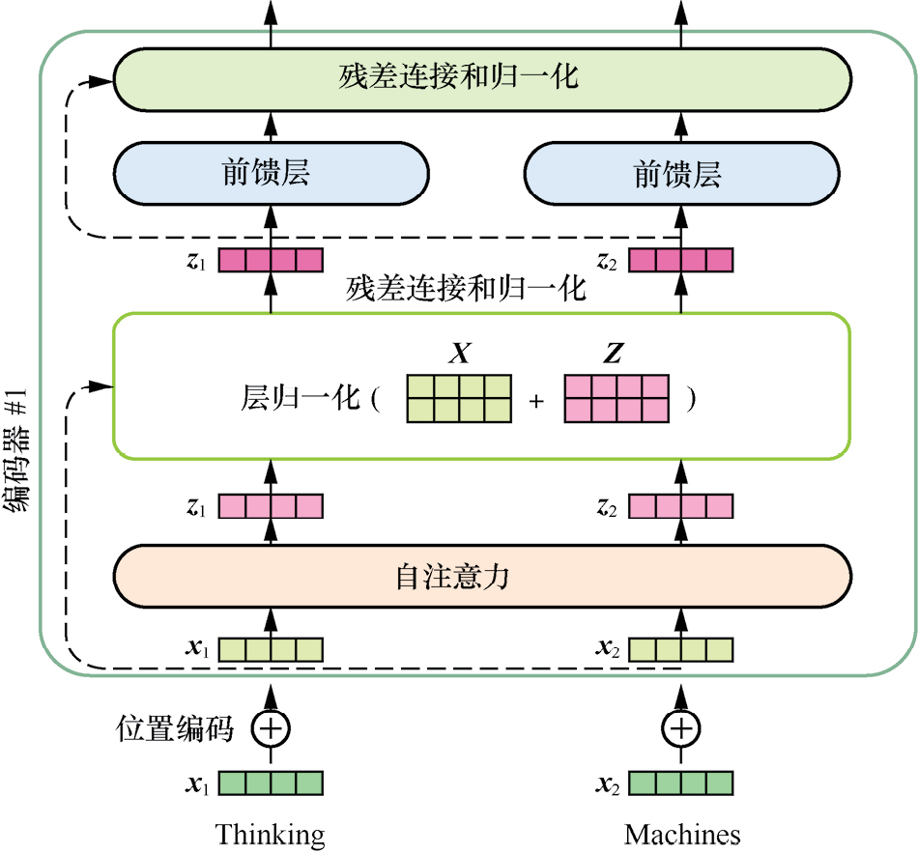

图9-43 残差连接机制示意

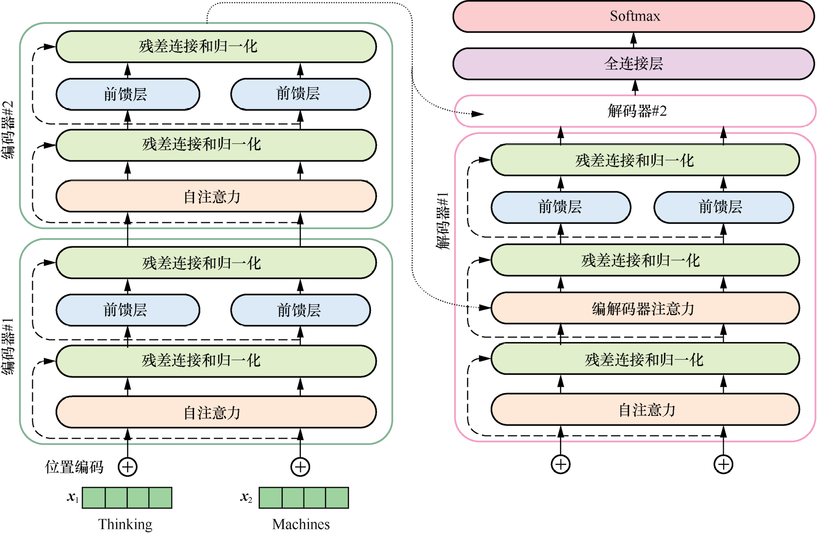

图9-44 解码器结构示意

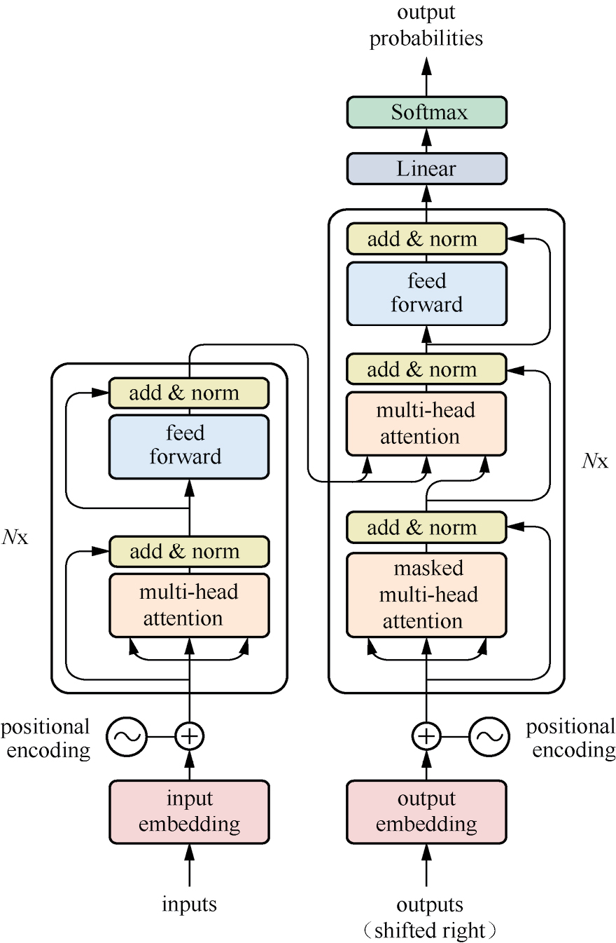

图9-45 Transformer模型结构

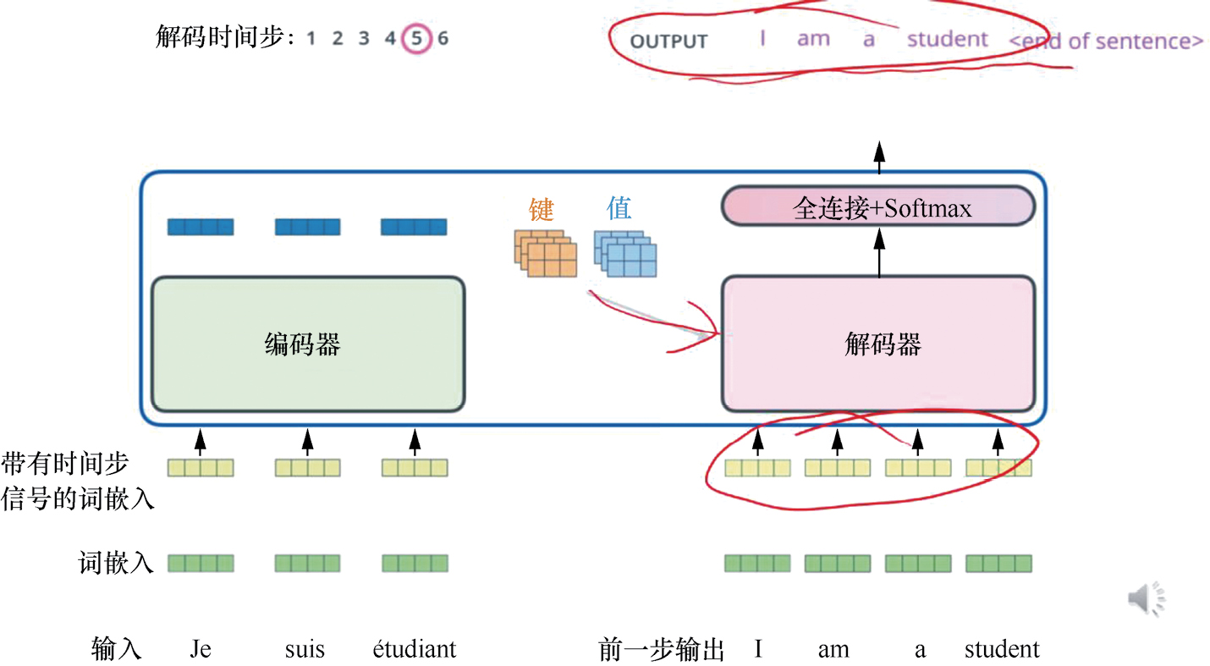

图9-46 编解码器处理流程示意

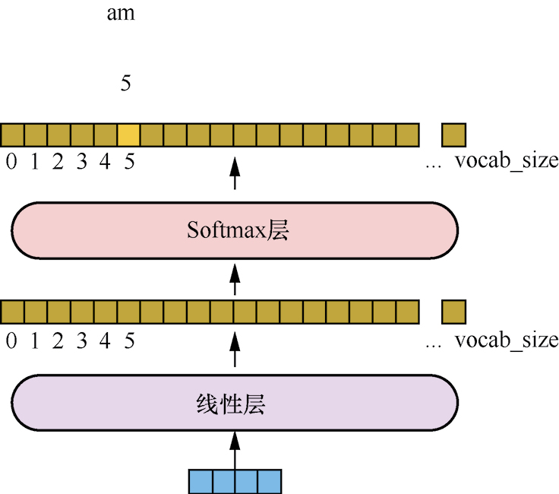

图9-47 线性层和Softmax层示意

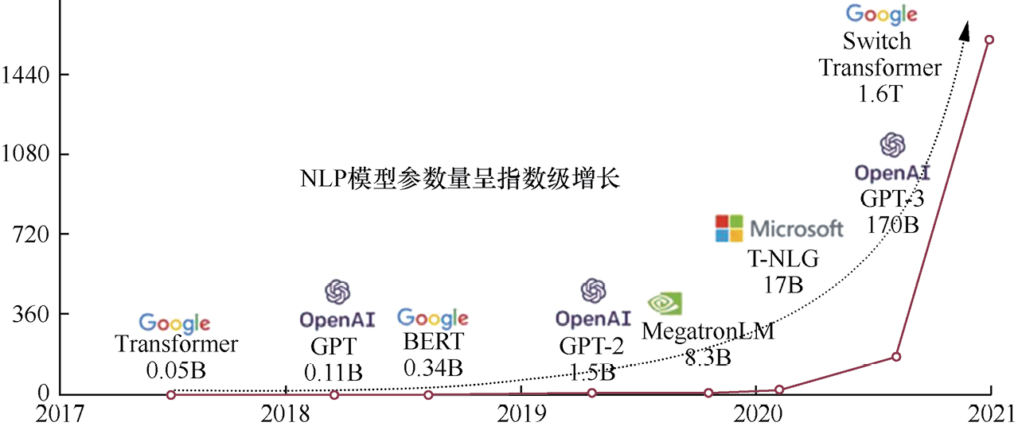

图9-48 大模型发展历程示意

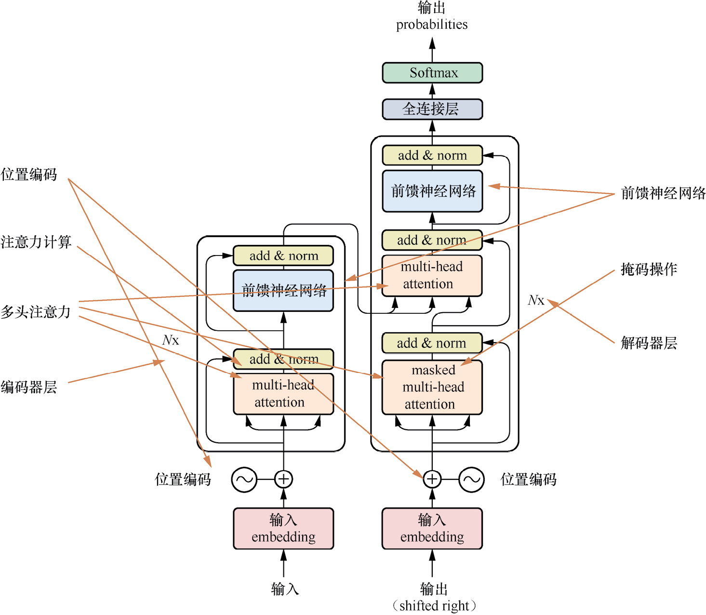

图9-49 Transformer模型重点内容示意

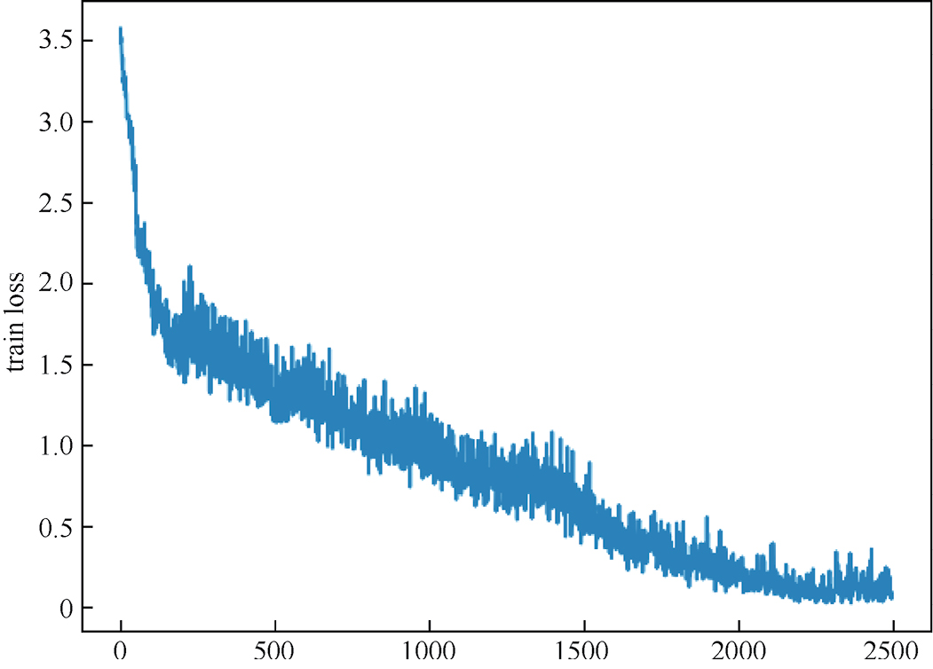

图9-50 损失变化曲线